APLIKASI SISTEM PENDUKUNG KEPUTUSAN MENENTUKAN BEASISWA PPA UNTUK MAHASISWA BERPRESTASI DENGAN MENGGUNAKAN METODE TOPSIS

(Studi Kasus di Politeknik Negeri Malang)

SKRIPSI

Digunakan Sebagai Syarat Maju Ujian Diploma IV

Politeknik Negeri Malang

Oleh:

NAILUL ABROR IBNU AMIR NIM. 1141180036



PROGRAM STUDI TEKNIK INFORMATIKA

JURUSAN TEKNOLOGI INFORMASI

POLITEKNIK NEGERI MALANG

2016

# **HALAMAN PENGESAHAN**

APLIKASI SISTEM PENDUKUNG KEPUTUSAN MENENTUKAN BEASISWA PPA UNTUK MAHASISWA BERPRESTASI DENGAN MENGGUNAKAN METODE TOPSIS

(Studi Kasus di Politeknik Negeri Malang)

Disusun oleh :

NAILUL ABROR IBNU AMIR NIM. 1141180036

Skripsi ini telah diuji pada tanggal 20 Sebtember 2016

Disetujui oleh:

|  |  |  |  |  |
| --- | --- | --- | --- | --- |
| 1. | Penguji I | : | Dr. Eng. Rosa Andrie Asmara, S.T., M.T. NIP. 19801010 200501 1 001 | ....................... |
|  |  |  |  |  |
| 2. | Penguji II | : | Ariadi Retno Tri Hayati Ririd, S.Kom., M.kom  NIP. 198305212 00604 1 003 | ....................... |
|  |  |  |  |  |
| 3. | Pembimbing I | : | Ir.Deddy Kusbianto P. A., M.Mkom  NIP. 19621128 198811 1 001 | ....................... |

|  |  |  |  |  |
| --- | --- | --- | --- | --- |
| 3. | Pembimbing II | : | Imam Fahrur Rozy, S.T., MT  NIP. 19840610 200812 1 004 | ....................... |

Mengetahui,

|  |  |
| --- | --- |
| Ketua Jurusan  Teknologi Informasi | Ketua Program Studi  Teknik Informatika |
| Rudy Ariyanto, S.T., M.Cs. | Ir. Deddy Kusbianto P., M.MKom. |
| NIP. 19711110 199903 1 002 | |  | | --- | | NIP. NIP. 19621128 198811 1 001 | |

# **PERNYATAAN**

Dengan ini saya menyatakan bahwa Skripsi ini tidak terdapat karya yang diajukan untuk memperoleh gelar Kesarjanaan di suatu Perguruan Tinggi, dan sepanjang pengetahuan saya tidak terdapat karya atau pendapat yang pernah ditulis atau diterbitkan oleh orang lain, kecuali yang secara tertulis diacu dalam naskah ini dan disebutkan dalam daftar pustaka

Malang, 20 Sebtember 2016

Nailul Abror Ibnu Amir

# **ABSTRAK**

**Amir, Nailul Abror Ibnu.** “Aplikasi Sistem Pendukung Keputusan Menentukan Beasiswa PPA untuk Mahasiswa Prestasi dengan Menggunakan Metode Topsis. Studi Kasus: Politeknik Negeri Malang.” **Pembimbing: (1) Ir. Deddy Kusbianto P. A., M.Mkom. (2) Imam Fahrur Rozy, S. T., MT**

**Skripsi, Program Studi Teknik Informatika, Jurusan Teknologi Informasi, Politeknik Negeri Malang, 2016**

Beasiswa merupakan salah satu program pemerintah untuk membantu masyarakatnya mendapatkan pendidikan yang layak. Pemerintah meluncurkan program beasiswa PPA kepada mahasiswanya yang kurang mampu, terutama bagi yang memiliki prestasi akademik. Agar beasiswa tepat sasaran, maka harus dibuat suatu sistem pendukung keputusan. Selama ini proses penyeleksian mahasiswa berprestasi jalur PPA di Politeknik Negeri Malang masih dilakukan secara manual dengan menggunakan Microsoft Excel yang kemudian dilakukan proses sorting dengan satu persatu melihat persyaratan dan kriteria penilaian mahasiswa berprestasi jalur PPA, terdapat beberapa permasalahan dalam melakukan proses penyeleksian penentuan penerimaan beasiswa PPA untuk mahasiswa berprestasi, diantaranya membutuhkan ketelitian dan waktu yang sangat lama. Pada penelitian ini dibuat suatu sistem yang dapat membantu proses seleksi penentuan penerimaan beasiswa PPA untuk mahasiswa berprestasi berdasarkan persyaratan dan kriteria yang telah ditentukan. Sistem ini menggunakan Metode Technique for Order Performance by Similarity to Ideal Solution (TOPSIS), ada 5 tahapan dalam metode TOPSIS yaitu matriks keputusan normalisasi, matriks keputusan normalisasi terbobot, matriks solusi ideal positif (A+) dan solusi ideal negatif (A-), menentukan jarak antara nilai setiap alternatif dengan matriks solusi ideal positif (D+) dan matriks solusi ideal negatif (D-), menghitung nilai preferensi. Sistem Pendukung Keputusan ini telah diuji dengan membandingkan pengambilan keputusan dengan SPK dan No-SPK. Berdasarkan hasil pengujian tersebut, dari kedua proses dan hasil yang dilakukan secara bersamaan secara real time dapat menghasilkan peningkatan pengambilan keputusan dengan selisih waktu yang lebih cepat dengan menggunkan SPK.

**Kata kunci**: Sistem Pendukung Keputusan, Program Bantuan Biaya Pendidikan Beasiswa PPA, Metode *Technique for Others Reference by Similarity to Ideal Solution* (TOPSIS).

# ***ABSTRACT***

**Amir, Nailul Abror Ibnu.** “*Application of Decision Support System Assigns an PPA Scholarship for Student Achievement by Using Topsis Method. Case Study: State Polytechnic of Malang*”. ***Advisor*: (1) Ir. Deddy Kusbianto P. A., M.Mkom. (2) Imam Fahrur Rozy, S. T., MT**

***Thesis, Informatics Engineering Study Program, Department of Information Technology, State Polytechnic of Malang, 2016***

*The scholarship is one of the government's programs to help people get a decent education. The government launched the PPA scholarship program for its underprivileged students, especially for those with academic achievement. For the scholarship to be on target, a decision support system should be developed. During this time the selection process of outstanding students PPA path in Politeknik Negeri Malang is still done manually by using Microsoft Excel which then done the sorting process with one by one look at the requirements and criteria assessment of outstanding students PPA path, there are several problems in conducting the selection process of PPA scholarship acceptance for student achievement, such as require precision and a very long time. In this research is made a system that can assist the selection process of determining acceptance of scholarship PPA for undergraduate students based on predetermined requirements and criteria. This system uses the Technique for Order Performance by Similarity to Ideal Solution (TOPSIS) method. There are 5 stages in the TOPSIS method: the normalization decision matrix, the weighted normalization decision matrix, the positive ideal solution matrix (A +) and the ideal ideal solution (A-) the distance between the value of each alternative with the positive ideal solution matrix (D +) and the ideal ideal solution matrix (D-), calculates the preference value. This Decision Support System has been tested by comparing decision making with SPK and No-SPK. Based on the test results, both simultaneous process and results in real time can result in increased decision-making with faster time difference by using Decision Support System.*

**Keywords**: *Decision Support System, Fuzzy Method, Fuzzy Tsukamoto, PPA Scholarship Fee Assistance Program, Technique for Others Reference by Similarity to Ideal Solution Method* (TOPSIS).

# **KATA PENGANTAR**

Puji Syukur penulis panjatkan kehadirat Allah SWT atas segala rahmat dan hidayah-Nya penulis dapat menyelesaikan skripsi dengan judul “Aplikasi Sistem Pendukung Keputusan Menentukan Beasiswa PPA untuk Mahasiswa Berprestasi Dengan Menggunakan Metode Topsis” Skripsi ini penulis susun sebagai persyaratan untuk menyelesaikan studi program Diploma IV Program Studi Teknik Informatika, Jurusan Teknologi Informasi, Politeknik Negeri Malang.

Penulis menyadari tanpa adanya dukungan dan kerjasama dari berbagai pihak, penulisan skripsi ini tidak akan dapat berjalan baik. Untuk itu, penulis ingin menyampaikan rasa terima kasih kepada:

1. Bapak Rudi Ariyanto, ST., MCs selaku Ketua Jurusan Teknologi Informasi.
2. Bapak Ir. Deddy Kusbianto P., M.M.Kom selaku Ketua Program Studi Teknik Informatika.
3. Bapak Ir. Deddy Kusbianto P., M.M.Kom dan Bapak Imam Fahrur Rozy, S. T., MT selaku Dosen Pembimbing Politeknik Negeri Malang Prodi Teknik Informatika.
4. Orang tua, keluarga besar dan Reandra Liesti Rasyida Putri yang telah memberikan dukungan berupa doa dan dorongan semangat dalam proses penyusunan skripsi ini.
5. Teman-teman satu angkatan Teknik Informatika 2013 yang telah banyak memberikan dukungan untuk terselesaikannya skripsi ini.
6. Teman-teman pada tempat PKL (Praktek Kerja Lapangan) di PT. CAS (Cipta Aneka Solusi) yang telah membantu penulis dan dukungan untuk perkembangan ilmu dan perkembangan diri penulis.
7. Dan seluruh pihak yang telah membantu dan mendukung lancarnya pembuatan Skripsi dari awal hingga akhir yang tidak dapat penulis sebutkan satu persatu.

Penulis menyadari bahwa dalam penyusunan skripsi ini, masih banyak terdapat kekurangan dan kelemahan yang dimiliki penulis baik itu sistematika penulisan maupun penggunaan bahasa. Untuk itu penulis mengharapkan saran dan kritik dari berbagai pihak yang bersifat membangun demi penyempurnaan laporan ini. Semoga laporan ini berguna bagi pembaca secara umum dan penulis secara khusus. Akhir kata, penulis ucapkan banyak terima kasih.

Malang, 20 Sebtember 2016

Nailul Abror Ibnu Amir

# **DAFTAR ISI**

**HALAMAN PENGESAHAN** ii

**PERNYATAAN** iii

**ABSTRAK** iv

***ABSTRACT*** v

**KATA PENGANTAR** vi

**DAFTAR ISI** viii

**DAFTAR GAMBAR** xi

**DAFTAR TABEL** xiii

**DAFTAR LAMPIRAN** xvi

**BAB I PENDAHULUAN** 1

**1.1.** **Latar Belakang** 1

**1.2.** **Rumusan Masalah** 3

**1.3.** **Tujuan** 3

**1.4.** **Batasan Masalah** 3

**1.5.** **Sistematika Penulisan** 4

**BAB II LANDASAN TEORI** 6

**2.1.**  **Penelitian Terdahulu** 6

**2.2.** **Sistem Pendukung Keputusan** 7

**2.3.** **Konsep Dasar Sistem Pendukung Keputusan** 7

**2.4.**  **Metode TOPSIS (*Technique for Order of Preference by Similarity to Ideal Solution*)** 9

**2.5.** **Beasiswa** 14

**2.6.** **PHP (*Personal Home Page*)** 16

**2.7.** ***Microsoft SQL Server*** 17

**BAB III METODOLOGI PENELITIAN** 18

**3.1.** **Pengumpulan Data** 18

**3.2.** **Studi Literatur** 18

**3.2.1.** **Penelitian lapangan (*Observation*)** 18

**3.2.2.** **Studi Pustaka (*Library Research*)** 18

**3.3.** **Pengembangan Sistem** 18

**3.4.** **Analisis Pengguna** 20

**3.5.** **Analisis Kebutuhan** 21

**3.6.** **Analisis Kebutuhan Fungsional Sistem** 21

**3.7.** **Data** 21

**3.8.** **Analisis Kebutuhan Non-Fungsional Sistem** 22

**3.9.** **Pengujian Sistem Analisa Hasil Laporan Akhir** 23

**3.10.** **Requirement Gathering** 23

**BAB IV ANALISIS DAN PERANCANGAN** 24

**4.1.** **Analisis** 24

**4.1.1.** **Deskripsi Umum Sistem** 24

**4.1.2.** ***Usecase* Diagram** 25

**4.1.3.** **Skenario Diagram** 25

**4.1.4.** **ERD (*Entity Relation Diagram*)** 29

**4.1.5.** **Flowchart Sistem** 29

**4.1.6.** **Desain Database** 31

**4.1.7.** **DFD (*Data Flow Diagram*)** 32

**4.2.** **Perhitungan Manual Metode Topsis** 33

**4.2.1.** **Langkah 1** 34

**4.2.2.** **Tahap 2** 34

**4.2.3.** **Tahap 3** 35

**4.2.4.** **Tahap 4** 36

**4.2.5.** **Tahap 5** 36

**4.2.6.** **Tahap 6** 37

**4.2.7.** **Tahap 7** 40

**4.2.8.** **Tahap 8** 40

**4.3.** **Flowchart Metode Penelitian** 41

**4.4.** **Rancangan *User Interface*** 43

**BAB V IMPLEMENTASI** 50

**5.1.** **Implementasi Data** 50

**5.2.** **Implementasi Sistem** 52

**BAB VI UJI COBA DAN ANALISA** 60

**6.1.** **Pengujian Sistem** 60

**6.2.** **Perbandingan Hasil Perhitungan Kriteria dengan Sistem dan Manual** 61

**6.3.** **Pengujian Perumusan** 63

6.3.1. Pengujian Perumusan Pada Perhitungan Manual 64

6.3.2. Pengujian Perumusan pada Aplikasi 70

**BAB VII KESIMPULAN** 71

**7.1.** **Kesimpulan** 71

**7.2.** **Saran** 71

**DAFTAR PUSTAKA** 72

# **DAFTAR GAMBAR**

Gambar 3. 1 Metode Waterfall 19

Gambar 4. 1 Use case Diagram Admin 25

Gambar 4. 2 Entity Relation Diagram 29

Gambar 4. 3 Flowchart Sistem 30

Gambar 4. 4 Context Diagram 32

Gambar 4. 5 Data Flow Diagram Level 1 33

Gambar 4. 6 Flowchart Alur Sistem SPK Beasiswa PPA 42

Gambar 4. 7 Flowchart Metode TOPSIS 43

Gambar 4. 8 Tampilan Login 44

Gambar 4. 9 Tampilan Halaman Beranda 44

Gambar 4. 10 Tampilan Halaman Kriteria 45

Gambar 4. 11 Tampilan Halaman alternatif 46

Gambar 4. 12 Tampilan desain halaman data bobot 46

Gambar 4. 13 Tampilan Halaman Perhitungan Hasil Analisa 47

Gambar 4. 14 Tampilan Halaman Perhitungan Normalisasi 47

Gambar 4. 15 Tampilan Halaman Perhitungan Normalisasi Terbobot 48

Gambar 4. 16 Tampilan Halaman Perhitungan Matriks Solusi Ideal 48

Gambar 4. 17 Tampilan Halaman Perhitungan Jarak Solusi & Nilai Preferensi 48

Gambar 4. 18 Tampilan Halaman Perhitungan Perankingan 49

Gambar 4. 19 Tampilan Halaman Ubah Password 49

Gambar 5. 1 Database spk_topsis 50

Gambar 5. 2 Tabel topsis_admin 51

Gambar 5. 3 Tabel topsis_alternatif 51

Gambar 5. 4 Tabel topsis_kriteria 51

Gambar 5. 5 Tabel topsis_rel_alternatif 52

Gambar 5. 6 Tampilan Login 52

Gambar 5. 7 Halaman Utama 53

Gambar 5. 8 Tampilan Halaman Kriteria 53

Gambar 5. 9 Tampilan Halaman Tambah Kriteria 54

Gambar 5. 10 Tampilan Halaman Ubah Kriteria 54

Gambar 5. 11 Tampilan Halaman Alternatif 55

Gambar 5. 12 Tampilan Halaman Tambah Alternatif 55

Gambar 5. 13 Halaman Ubah Alternatif 56

Gambar 5. 14 Halaman Nilai Bobot Alternatif 56

Gambar 5. 15 Tampilan Halaman Perhitungan form hasil analisa 57

Gambar 5. 16 Halaman Perhitungan form normalisasi dan normalisasi terbobot 57

Gambar 5. 17 Halaman perhitungan form matriks solusi ideal 57

Gambar 5. 18 Halaman perhitungan form jarak solusi & nilai preferensi 58

Gambar 5. 19 Halaman perhitungan form perankingan 58

Gambar 5. 20 Tampilan Halaman Ubah Password 59

Gambar 5. 21 Tampilan Halaman Logout 59

Gambar 6. 1 Perankingan Beasiswa PPA pada Aplikasi 63

Gambar 6. 2 Perankingan Beasiswa PPA A11-A20 pada Aplikasi 63

Gambar 6. 3 Pengujian Perumusan pada Aplikasi 70

# **DAFTAR TABEL**

Tabel 2. 1 Jenis Kriteria dan bobot 12

Tabel 2. 2 Nilai Dokumen Siswa 12

Tabel 2. 3 Matriks Keputusan Ternormalisasi 12

Tabel 2. 4 Matriks Keputusan Ternormalisasi terbobot 13

Tabel 2. 5 Matriks Solusi Ideal Positif (A+) dan Matriks Solusi Ideal (A-) 13

Tabel 2. 6 Matriks Ideal Positif (D+) 13

Tabel 2. 7 Matriks Ideal Negatif (D-) 14

Tabel 2. 8 Menghitung Nilai Preferensi 14

Tabel 3. 1 Peran Aktor 20

Tabel 3. 2 Kebutuhan Pengguna 20

Tabel 3. 3 Kebutuhan Fungsional Sistem 21

Tabel 3. 4 Kebutuhan Perangkat Keras 22

Tabel 3. 5 Kebutuhan Perangkat Lunak 22

Tabel 4. 1 Skenario Diagram Login Admin 26

Tabel 4. 2 Skenario Diagram membuat Kriteria 26

Tabel 4. 3 Skenario Diagram Menghapus Kriteria 26

Tabel 4. 4 Skenario Diagram Merubah Data Kriteria 27

Tabel 4. 5 Skenario Diagram Input Data Mahasiswa 27

Tabel 4. 6 Skenario Diagram Tambah Data Mahasiswa 27

Tabel 4. 7 Skenario Diagram Mengubah Data Mahasiswa 27

Tabel 4. 8 Skenario Diagram Menghapus Data Mahasiswa 28

Tabel 4. 9 Skenario Diagram Melihat Nilai Bobot Mahasiswa 28

Tabel 4. 10 Skenario Diagram Mengubah Nilai Bobot Alternatif 28

Tabel 4. 11 Skenario Diagram Merubah Kata Sandi 28

Tabel 4. 12 Skenario Diagram Keluar dari Halaman 29

Tabel 4. 13 Desain Tabel Topsis_admin 31

Tabel 4. 14 Desain Tabel Topsis_alternatif 31

Tabel 4. 15 Desain Topsis_rel_alternatif 31

Tabel 4. 16 Data Kriteria 34

Tabel 4. 17 Data mahasiswa 34

Tabel 4. 18 Nilai Kriteria 34

Tabel 4. 19 Menentukan Jumlah Bobot 35

Tabel 4. 20 Matriks Ternormalisasi 35

Tabel 4. 21 Matriks Normaalisasi Terbobot 36

Tabel 4. 22 Hasil Nilai Matriks Solusi Ideal Positif dan Negatif 37

Tabel 4. 23 Nilai Jarak alternatif dengan solusi ideal positif 37

Tabel 4. 24 Hasil Penjumlahan dari masing-masing alternative Positif 38

Tabel 4. 25 Nilai Jarak alternatif dengan solusi ideal negatif 38

Tabel 4. 26 Hasil Penjumlahan dari masing-masing alternative negatif 39

Tabel 4. 27 Hasil dari Jarak Alternatif dengan Matriks Solusi Ideal 39

Tabel 4. 28 Hasil Perhitungan Nilai Preferensi 40

Tabel 4. 29 Hasil Perankingan Beasiswa PPA 40

Tabel 6. 1 Pengujian Sistem 60

Tabel 6. 2 Pengujian Perhitungan Manual 62

Tabel 6. 3 Kriteria Penentuan Beasiswa PPA 64

Tabel 6. 4 Nilai Kriteria Mahasiswa 64

Tabel 6. 5 Pengujian Nilai Normalisasi 65

Tabel 6. 6 Pengujian Nilai Normalisasi Terbobot 65

Tabel 6. 7 Pengujian Pehitungan Matriks Solusi Ideal Positif dan Negatif 66

Tabel 6. 8 Pengujian Perhitungan Nilai Jarak Alternatif 66

Tabel 6. 9 Penjumlahan hasil nilai dari jarak alternatif dengan matriks solusi ideal positif 67

Tabel 6. 10 Pengujian Perhitungan Jarak Alternatif dengan Matriks Solusi Ideal Negatif 67

Tabel 6. 11 Hasil Penjumlahan Nilai dari Jarak Alternatif dengan Matriks Solusi Ideal Negatif 68

Tabel 6. 12 Pengujian Hasil Akhir 68

Tabel 6. 13 Pengujian Perhitungan Nilai Preferensi 69

Tabel 6. 14 Pengujian Perankingan 69

# **DAFTAR LAMPIRAN**

Lampiran 1 Source Code Login

Lampiran 2 Source Code Alternatif

Lampiran 3 Source Code Tambah Alternatif

Lampiran 4 Source Code Edit Alternatif

Lampiran 5 Source Code Kriteria

Lampiran 6 Source Code Tambah Kriteria

Lampiran 7 Source Code Edit Kriteria

Lampiran 8 Source Code Ubah Password

Lampiran 9 Source Code Hasil Analisa

Lampiran 10 Source Code Normalisasi

Lampiran 11 Source Code Normalisasi terbobot

Lampiran 12 Source Code Solusi Ideal Positif dan Solusi Ideal Negatif

Lampiran 13 Source Code Jarak Solusi

Lampiran 14 Source Code Nilai Preferensi

Lampiran 15 Source Code Atribut Kriteria

Lampiran 16 Sampel Data Mahasiswa Berprestasi Politeknik Negeri Malang

Lampiran 17 Surat Keterangan Observasi

Lampiran 18 Lembar Bimbingan

Lampiran 19 Lembar Revisi

# **BAB I PENDAHULUAN**

## **Latar Belakang**

Pada saat ini pendidikan merupakan suatu hal yang sangat penting dalam kehidupan kita, karena kemajuan dan perkembangan teknologi juga sumber daya manusianya yang selalu berkembang. Pendidikan juga merupakan salah satu kunci untuk menanggulangi kemiskinan di Indonesia namun masih banyak rakyat miskin yang tidak bisa merasakan pendidikan karena keterbatasan ekonomi serta mahalnya biaya pendidikan.

Menurut Pasal 31 Undang-Undang Dasar 1945 “Setiap warga Negara Republik Indonesia berhak mendapatkan pengajaran”, maka Pemerintah dan Pemerintah Daerah wajib memberikan layanan dan kemudahan, serta menjamin terselenggaranya pendidikan yang bermutu bagi setiap warga negara tanpa diskriminasi, dan masyarakat berkewajiban memberikan dukungan sumber daya alam penyelenggaraan pendidikan. Pemerintah melalui Direktorat Jendral Pendidikan Tinggi Kementrian Pendidikan dan Kebudayaan mulai tahun 2010 meluncurkan Program Bantuan Biaya Pendidikan Bidikmisi yaitu bantuan biaya pendidikan bagi calon mahasiswa tidak mampu secara ekonomi dan memiliki potensi akademik baik untuk menempuh pendidikan di perguruan tinggi pada program studi unggulan sampai lulus tepat waktu.

Di Politeknik Negeri Malang proses menentukan beasiswa PPA untuk mahasiswa berprestasi masih dilakukan secara manual dengan menggunakan Microsoft Excel yang kemudian dilakukan proses sorting dengan satu persatu melihat persyaratan dan kriteria penilaian mahasiswa berprestasi, terdapat 7 kriteria dalam penilaian mahasiswa berprestasi yaitu IPK, Prestasi yang diperoleh, Keaktifan di Bidang Organisasi, Penghasilan kotor/tertanggung, Kodisi Keluarga, Asal Mahasiswa ditinjau dari Letak Polinema, ORDIK & LDK.Tetapi terdapat beberapa permasalahan dalam melakukan proses menentukan beasiswa PPA untuk mahasiswa berprestasi, diantaranya membutuhkan ketelitian dan waktu yang sangat lama. Dengan mempertimbangkan semua hal tersebut, sehingga dibutuhkan suatu sistem yang dapat membantu dalam proses menentukan beasiswa PPA untuk mahasiswa berprestasi berdasarkan persyaratan dan kriteria yang telah ditentukan. Sistem pendukung keputusan terdapat beberapa banyak metode seperti SAW (Simple Additive Weighting), WP (Weighted Product), AHP (Analytic Hierarchy Process), ELECTRE (Elimination and Choice Expressing Reality), TOPSIS (Technique for Order by Similarity to Ideal Solution), Fuzzy dll. Untuk membangun sistem pendukung keputusan menentukan beasiswa PPA untuk mahasiswa berprestasi ini, menerapkan metode TOPSIS. Metode TOPSIS (Technique for Order of Preference by Similarity to Ideal Solution) merupakan salah satu metode pengambilan keputusan yang multikriteria yang mampu menyeleksi keputusan terbaik dari sejumlah keputusan yang dihasilkan, jadi keputusan yang dimaksud adalah mahasiswa yang berhak menerima beasiswa PPA berdasarkan kriteria-kriteria yang telah ditetapkan oleh Politeknik Negeri Malang.

Solusi Metode Technique for Order Preference by Similarity to Ideal Solution (TOPSIS) ini digunakan oleh Yeni Jumiati untuk membuat Sistem Pendukung Keputusan Seleksi Penerima Beasiswa untuk Siswa Berprestasi Menggunakan Metode Topsis (Studi Kasus di SMA 2 Tambang-Kampar). Permasalahan yang dimiliki adalah SMA 2 Tambang-Kampar mengalami kesulitan dalam pencarian data tersebut yang mengakibatkan kurang tepat untuk menentukan nilai terbaik dari setiap siswanya. Untuk membantu mengatasi masalah tersebut maka diperlukannya metode penyelesaian dalam ketepatan dan kecepatan pengambilan keputusan menyeleksi penerima beasiswa dan akan dirancang sebuah sistem seleksi penerima beasiswa menggunakan metode Technique for Order Preference by Similarity to Ideal Solution untuk memudahkan pihak sekolah dalam mencari suatu keputusan. Hasil yang di dapat dari proses perhitungan sistem ini bisa diterima dan dinyatakan valid, berdasarkan perbandingan hasil perhitungan manual dan sistem yang menunjukkan nilai sama. Berdasarkan penelitian ini dibuat aplikasi sistem pendukung keputusan menentukan beasiswa berprestasi untuk mahasiswa berprestasi dengan menggunakan metode Topsis guna membantu proses menentukan penerima beasiswa PPA dari mahasiswa berprestasi tersebut [1].

## **Rumusan Masalah**

Berdasarkan Latar Belakang diatas, rumusan masalah yang diambil yaitu:

1. Bagaimana menentukan mahasiswa berprestasi untuk penentuan beasiswa dengan sistem pendukung keputusan?
2. Bagaimana merancang dan membangun suatu aplikasi sistem pendukung keputusan dalam menentukan beasiswa di Politeknik Negeri Malang?
3. Bagaimana penerapan metode Topsis dalam pembuatan sistem pendukung keputusan menentukan mahasiswa berprestasi?

## **Tujuan**

1. Menerapkan metode Technique for Order Preference by Similarity to Ideal Solution (TOPSIS) dalam penentuan beasiswa dengan sistem pendukung keputusan.
2. Membangun aplikasi penentuan beasiswa pada Politeknik Negeri Malang dengan menggunakan bahasa pemrograman PHP.
3. Penerapan metode Topsis dalam pembuatan sistem penentuan mahasiswa berprestasi berdasarkan kriteria-kriteria serta vovot yang sudah ditentukan.

## **Batasan Masalah**

Batasan masalah yang diangkat dalam proposal skripsi ini dapat dipaparkan sebagai berikut:

1. Aplikasi sistem pendukung keputusan ini akan dibangun hanya untuk memberikan rekomendasi penerima beasiswa.
2. Aplikasi sistem pendukung keputusan menentukan beasiswa untuk mahasiswa berprestasi hanya menggunakan metode *Technique For Order Preference By Similarity To Ideal Solution* (TOPSIS).
3. Bahasa pemrograman yang dipergunakan adalah Bahasa pemrograman *PHP* dan *SQL Server.*

## **Sistematika Penulisan**

Sistematika penulisan skripsi ini akan diuraikan dalam beberapa bab, yaitu:

**BAB I PENDAHULUAN**

Pada bab ini dijelaskan mengenai hal-hal yang bersifat umum seperti latar belakang, rumusan masalah, batasan masalah, tujuan penulisan, dan sistematika penulisan.

**BAB II LANDASAN TEORI**

Pada bab landasan teori ini berisi teori-teori yang mendasari dan berkaitan dengan masalah perencanaan dan pembuatan sistem yang digunakan untuk memudahkan pemahaman dan pemecahan terhadap masalah yang ada.

**BAB III METODOLOGI PENELITIAN**

Pada bab ini berisi teori-teori yang mendasari dan berkaitan dengan cara melakukan penelitan terhadap data, subjek, objek untuk perancangan sistem ini.

**BAB IV ANALISIS DAN PERANCANGAN**

Pada bab ini menjelaskan langkah-langkah perencanaan dan pembuatan terhadap sistem, termasuk di dalamnya adalah flowchart, usecase, struktur sistem pendukung keputusan, dan desain antar muka pengguna (interface) pada aplikasi sistem pendukung keputusan menentukan beasiswa untuk mahasiswa berprestasi dengan menggunakan metode topsis di Politeknik Negeri Malang.

**BAB V IMPLEMENTASI**

Pada bab ini membahas mengenai pembuatan aplikasi yang telah didesain pada tahap sebelumnya ke dalam bahasa pemrograman. Disertai dengan gambaran interface aplikasi.

**BAB VI PENGUJIAN DAN PEMBAHASAN**

Bab ini berisikan tentang proses pengujian dan pembahasan terhadap sistem yang telah dibuat.

**BAB VII PENUTUP**

Bab ini dibagi menjadi dua sub bab, kesimpulan yang menjawab permasalahan yang dihadapi dan saran yang berisi solusi alternatif untuk permasalahan yang terjadi pada laporan akhir ini.

# **BAB II LANDASAN TEORI**

## **2.1. Penelitian Terdahulu**

Penelitian di bidang sistem pendukung keputusan yang menggunakan metode TOPSIS telah banyak dilakukan dan mengalami perkembangan. Pada penelitian sebelumnya terdapat beberapa jurnal dan skripsi yang pernah melakukan penelitian tentang Implementasi Metode TOPSIS untuk Seleksi Penerimaan Beasiswa untuk Siswa Berprestasi pada SMA 2 Tambang-Kampar, Berdasarkan uji akurasi data, hasil proses perhitungan menentukan beasiswa PPA untuk mahasiswa berprestasi dapat diterima atau dinyatakan valid, hal ini didasarkan atas perbandingan hasil perhitungan dengan perangkat lunak Microsoft Excel dan program yang menghasilkan perhitungan yang sama. [1].

Penelitian kedua terdapat skripsi yang melakukan penelitian tentang Pengembangan Sistem Pendukung Keputusan Pemilihan Dosen Teladan Pada Politeknik Negeri Malang Menggunakan Metode Technique For Order Of Preference By Similarity To Ideal Solution (TOPSIS) dari program studi teknik informatika jurusan teknologi informasi Politeknik Negeri Malang Juni 2015, Berdasarkan hasil penelitian aplikasi yang menggunakan metode TOPSIS karena konsepnya mudah dimengerti, komputasinya efisien, dan memiliki kemampuan untuk mengukur kinerja relatif dari alternatif-alternatif keputusan dalam bentuk matematis yang sederhana. Sistem ini tidak menggantikan bagian kepegawaian sebagai pengambil keputusan, melainkan dapat menjadi pendamping pengambilan keputusan mengenai pemilihan dosen teladan di Politeknik Negeri Malang. Dengan adanya aplikasi ini, pengambilan keputusan menjadi lebih efektif, serta menghasilkan keputusan yang terbaik bagi pihak kandidat maupun pihak Politeknik Negeri Malang. Sistem Pendukung Keputusan ini telah diuji dengan membandingkan hasil output sistem dengan hasil keputusan manual. Berdasarkan hasil pengujian tersebut, tingkat keakuratan SPK dalam penelitian ini mencapai 99.89 %. Berdasarkan penelitian diatas terdapat persamaan yaitu membantu untuk proses penyeleksi di suatu instansi dan menggunakan metode Topsis dengan hasil perhitungan yang valid.

## **2.2. Sistem Pendukung Keputusan**

Sistem Pendukung Keputusan (SPK) adalah sebuah sistem yang dimaksudkan untuk mendukung para pengambil keputusan manajerial dalam situasi keputusan semi terstruktur. Sistem pendukung keputusan dimaksudkan untuk menjadi alat bantu bagi para pengambil keputusan untuk memperluas kapabilitas mereka, namun tidak untuk menggantikan penilaian mereka. Sistem pendukung keputusan ditujukan untuk keputusan-keputusan yang memerlukan penilaian atau pada keputusan keputusan yang sama sekali tidak dapat didukung [2].

Pengertian Sistem Pendukung Keputusan dapat ditentukan karakteristiknya antara lain:

1. Mendukung proses pengambilan keputusan, menitikberatkan pada *management by perception*.
2. Adanya interface manusia atau mesin dimana manusia (user) tetap memegang control proses pengambilan keputusan.
3. Mendukung pengambilan keputusan untuk membahas masalah terstruktur, semi terstruktur dan tidak terstruktur.
4. Memiliki kapasitas dialog untuk memperoleh informasi sesuai dengan kebutuhan.
5. Memiliki subsistem-subsistem yang terintegrasi sedemikian rupa hingga dapat berfungsi sebagai kesatuan item.
6. Membutuhkan struktur data koprehensif yang dapat melayani kebutuhan informasi seluruh tingkatan manajemen.

## **2.3. Konsep Dasar Sistem Pendukung Keputusan**

Sistem Pendukung Keputusan (SPK) mulai dikembangkan pada tahun 1960-an, tetapi istilah sistem pendukung keputusan sendiri baru muncul pada tahun 1971, yang diciptakan oleh G. Anthiny Gorry dan Micheal S.Scott Morton, keduanya adalah professor di MIT. Hal itu mereka lakukan dengan tujuan untuk menciptakan kerangka kerja guna mengarahkan aplikasi computer kepada pengambilan keputusan manajemen [3].

Sementara itu, perintis sistem pendukung keputusan yang lain dari MIT, yaitu Peter G.W. Keen yang bekerja sama dengan Scott Morton telah mendefinisikan tiga tujuan yang harus dicapai oleh sistem pendukung keputusan, yaitu:

1. Sistem harus dapat membantu manajer dalam membuat keputusan guna memecahkan masalah semi terstruktur.
2. Sistem harus dapat mendukung manajer, bukan coba menggantikannya.
3. Sistem harus dapat meningkatkan efektivitas pengambilan keputusan manajer.

Tujuan-tujuan tersebut mengacu pada tiga prinsip dasar sistem pendukung keputusan, yaitu:

1. Struktur Masalah: untuk masalah yang terstruktur, penyelesaian dapat dilakukan dengan menggunakan rumus-rumus yang sesuai, sedangkan untuk masalah terstruktur tidak dapat dikomputerisasi. Sementara itu, sistem pendukung keputusan dikembangkan khususnya untuk menyelesaikan masalah yang semi-terstruktur.
2. Dukungan Keputusan: sistem pendukung keputusan tidak dimaksudkan untuk menggantikan manajer, karena komputer berada di bagian terstruktur, sementara manajer berada dibagian tak terstruktur untuk memberikan penilaian dan melakukan analisis. Manajer dan komputer bekerja sama sebagai sebuah tim pemecah masalah semi terstruktur.Universitas Sumatera Utara.
3. Efektifitas Keputusan: tujuan utama dari sistem pendukung keputusan bukanlah mempersingkat waktu pengambilan keputusan, tetapi agar keputusan yang dihasilakan dapat lebih baik.

Karakteristik Sistem Pendukung Keputusan dirancang secara khusus untuk mendukung seseorang yang harus mengambil keputusan-keputusan tertentu. Ada beberapa karakteristik sistem pendukung keputusan [3], yaitu:

1. Interaktif SPK memiliki user interface yang komunikatif sehingga pemakai dapat melakukan akses secara cepat ke data dan memperoleh informasi yang dibutuhkan.
2. Fleksibel SPK memiliki sebanyak mungkin variabel masukkan, kemampuan untuk mengolah dan memberikan keluaran yang menyajikan alternatif Komponen Sistem Pendukung Keputusan, komponen-komponen dari SPK adalah sebagai berikut [4]:
3. Data management termasuk database, yang mengandung data relevan untuk berbagai situasi dan diatur oleh software yang disebut Database Management System (DBMS).
4. Model Management melibatkan model finansial, statistika, management science, atau berbagai model kualitatif lainnya, sehingga dapat memberikan ke sistem suatu kemampuan analitis, dan manajemen software yang dibutuhkan.
5. Communication User dapat berkomunikasi dan memberikan perintah pada DSS melalui subsistem ini. Ini berarti menyediakan antarmuka.
6. Knowledge Management Subsistem optional ini dapat mendukung subsistem lain atau bertindak sebagai komponen yang berdiri sendiri.

## **2.4. Metode TOPSIS (*Technique for Order of Preference by Similarity to Ideal Solution*)**

Metode TOPSIS (*Technique for Order of Preference by Similarity to Ideal Solution*) merupakan salah satu metode pengambilan keputusan yang multikriteria yang mampu menyeleksi keputusan terbaik dari sejumlah keputusan yang dihasilkan, jadi keputusan yang dimaksud adalah mahasiswa yang berhak masuk jalur bidikmisi berdasarkan kriteria-kriteria yang telah ditetapkan.

Metode TOPSIS (*Technique for Order of Preference by Similarity to Ideal Solution*) prinsip sederhananya bahwa alternatif yang terpilih harus mempunyai jarak terdekat dari solusi ideal positif dan terjauh dari solusi ideal negatif dari sudut pandang geometris dengan menggunakan jarak euclidean untuk menentukan kedekatan relatif dari suatu alternatif dengan solusi optimal. Solusi ideal positif (A+)didefinisikan sebagai jumlah dari seluruh nilai terbaik yang dapat dicapai untuk setiap atribut, sedangkan solusi ideal negatif (A-) terdiri dari seluruh nilai terburuk yang dicapai untuk setiap atribut.

TOPSIS mempertimbangkan keduanya, jarak terhadap solusi ideal positif (Si+) dan jarak terhadap solusi ideal negatif (Si-) dengan mengambil kedekatan relatif terhadap solusi ideal positif. Berdasarkan perbandingan terhadap jarak relatifnya, susunan prioritas alternatif (Ai) bisa dicapai/merangking alternatif berdasarkan prioritas nilai kedekatan relatif suatu alternatif terhadap solusi ideal positif. Alternatif-alternatif (Ai) yang telah dirangking kemudian dijadikan sebagai referensi bagi pengambil keputusan untuk memilih solusi terbaik yang diinginkan.

Terdapat beberapa tahapan-tahapan dalam penyelesaian masalah dengan metode TOPSIS:

1. Menghitung matriks ternormalisasi

|  |  |  |
| --- | --- | --- |
|  |  | (1) |

Keterangan:

Rij = nilai normalisasi matriks keputusan Xij = nilai asli matriks keputusan

1. Menghitung matriks ternormalisasi terbobot dengan bobot W = (W1, W2, …, Wn), maka normalisasi bobot matriks V adalah *vij = wi x rij*

|  |  |  |
| --- | --- | --- |
|  |  | (2) |

Keterangan:

*vij* = matriks keputusan ternormalisasi terbobot

wi = bobot terhadap kriteria i

1. Menghitung matriks solusi ideal positif (A+) dan matriks solusi ideal negative (A-).

|  |  |  |
| --- | --- | --- |
|  |  | (3) |

|  |  |  |
| --- | --- | --- |
|  |  | (4) |

Keterangan:

𝑦⁺₁ = max, jika j adalah atribut keuntungan (*benefit*)

𝑦⁻ = min, jika j adalah atribut biaya (*cost*)

1. Menentukan jarak antara nilai setiap alternative dengan matriks solusi ideal positif dan matriks ideal negatif. Jarak alternatif 𝐷+ dengan solusi ideal positif dirumuskan:

𝑖

|  |  |  |
| --- | --- | --- |
|  |  | (5) |

Jarak alternatif 𝐷− dengan solusi ideal positif dirumuskan:

𝑖

|  |  |  |
| --- | --- | --- |
|  |  | (6) |

1. Menghitung nilai preferensi untuk setiap alternatif

|  |  |  |
| --- | --- | --- |
|  |  | (7) |

1. Meranking alternative sesuai

Alternatif yang memiliki nilai Vᵢ paling besar sampai terkecil akan masuk dalam penyeleksian mahasiswa baru jalur bidikmisi dan yang nanti masih ada proses survey dll dari tim seleksi Politeknik Negeri Malang.

Sebagai contoh, berikut ini adalah salah satu proses seleksi bidikmisi. Untuk bobot dan nilai menggunakan data tim seleksi bidikmisi dari Politeknik Negeri Malang terdiri dari 5 kriteria dan hanya menggunakan 3 orang siswa. Adapun kriteria, bobot dan jenis kriteria yang dipakai sebagai berikut.

Tabel 2. 1 Jenis Kriteria dan bobot

|  |  |  |
| --- | --- | --- |
| **KRITERIA** | **BOBOT** | **JENIS** |
| C01 = Jumlah Penghasilan Orangtua | 5 | Cost |
| C02 = Jumlah Tanggungan Orangtua | 3 | Benefit |
| C03 = Jarak Tempat Tinggal | 4 | Cost |
| C04 = Nilai Rata-rata Ujian Nasional | 2 | Benefit |
| C05 = Kesanggupan Tinggal di Asrama | 5 | Benefit |

Tabel 2. 2 Nilai Dokumen Siswa

|  |  |  |  |  |  |
| --- | --- | --- | --- | --- | --- |
| **Alternatif** | **Kriteria** | | | | |
| **C01** | **C02** | **C03** | **C04** | **C05** |
| Reandra | 100 | 80 | 100 | 90 | 100 |
| Liesti | 89 | 80 | 90 | 79 | 89 |
| Rasyida | 90 | 70 | 90 | 60 | 90 |
| **Bobot** | **5** | **5** | **4** | **3** | **5** |

1. Menghitung matriks ternormalisasi.

𝐶1 = √1002 + 892 + 902 = 161,310

Reandra =

Liesti =

Agung =

Tabel 2. 3 Matriks Keputusan Ternormalisasi

|  |  |  |  |  |  |
| --- | --- | --- | --- | --- | --- |
| **Alternatif** | **Kriteria** | | | | |
| **C01** | **C02** | **C03** | **C04** | **C05** |
| Reandra | 0,61992 | 0,60132 | 0,61780 | 0,67192 | 0,61992 |
| Liesti | 0,55173 | 0,60132 | 0,55602 | 0,58980 | 0,55173 |
| Rasyida | 0,55793 | 0,52615 | 0,55602 | 0,44795 | 0,55793 |
| **Bobot** | **5** | **5** | **4** | **3** | **5** |

1. Menghitung matriks ternormalisasi terbobot

Reandra = 0.6199 * 5 = 3.09962

Tabel 2. 4 Matriks Keputusan Ternormalisasi terbobot

|  |  |  |  |  |  |
| --- | --- | --- | --- | --- | --- |
| **Alternatif** | **Kriteria** | | | | |
| **C01** | **C02** | **C03** | **C04** | **C05** |
| Reandra | 3,09962 | 3,00658 | 2,47121 | 2,01577 | 3,09962 |
| Liesti | 2,75866 | 3,00658 | 2,22409 | 1,76940 | 2,75866 |
| Rasyida | 2,78966 | 2,63076 | 2,22409 | 1,34385 | 2,78966 |
| **Bobot** | 5 | 5 | 4 | 3 | 5 |

1. Menghitung matriks solusi ideal positif (A+) dan matriks solusi ideal negatif (A-).

A+ → Reandra = MAX (3,099:2,758:2,789) = 3,099

A - → Reandra = MIN (3,099:2,758:2,789) = 2,758

Tabel 2. 5 Matriks Solusi Ideal Positif (A+) dan Matriks Solusi Ideal (A-)

|  |  |  |  |  |  |
| --- | --- | --- | --- | --- | --- |
| **Alternatif** | **Kriteria** | | | | |
| **C01** | **C02** | **C03** | **C04** | **C05** |
| **A+** | 3,09962 | 3,00658 | 2,47121 | 2,01577 | 3,09962 |
| **A-** | 2,75866 | 2,63076 | 2,22409 | 1,34385 | 2,75866 |

1. Menentukan jarak antara nilai setiap alternative dengan matriks solusi ideal (D+) dan matriks solusi ideal negative (D-)

𝐷+= √ (3,099 − 3,099)2 + (2,768 − 3,099)2 + (2,789 − 3,099)2= 0,000

𝐷−= √ (3,099 − 2,758)2 + (2,768 − 2,758)2 + (2,789 − 2,758)2 = 0,116

Tabel 2. 6 Matriks Ideal Positif (D+)

|  |  |  |  |  |  |  |
| --- | --- | --- | --- | --- | --- | --- |
| **Alternatif** | **Kriteria** | | | | | **D+** |
| **C01** | **C02** | **C03** | **C04** | **C05** |
| Reandra | 0,00000 | 0,00000 | 0,00000 | 0,00000 | 0,00000 | 0 |
| Liesti | 0,11625 | 0,00000 | 0,06107 | 0,06070 | 0,11625 | 0,487873 |
| Rasyida | 0,09608 | 0,14124 | 0,06107 | 0,45148 | 0,09608 | 0,865949 |

Tabel 2. 7 Matriks Ideal Negatif (D-)

|  |  |  |  |  |  |  |
| --- | --- | --- | --- | --- | --- | --- |
| **Alternatif** | **Kriteria** | | | | | **D-** |
| **C01** | **C02** | **C03** | **C04** | **C05** |
| Reandra | 0,11625 | 0,14124 | 0,06107 | 0,45148 | 0,11625 | 0,877521 |
| Liesti | 0,00000 | 0,14124 | 0,00000 | 0,18109 | 0,00000 | 0,567747 |
| Rasyida | 0,00096 | 0,00000 | 0,00000 | 0,00000 | 0,00096 | 0,030996 |

1. Menghitung nilai preferensi untuk setiap alternative

𝑉1 = 0,877 = 1

0,000+0,877

Tabel 2. 8 Menghitung Nilai Preferensi

|  |  |  |  |  |
| --- | --- | --- | --- | --- |
| **Alternatif** | **D+** | **D-** | **Ci** | **RANKING** |
| Reandra | 0,00000 | 0,87752 | 1 | 1 |
| Liesti | 0,48787 | 0,56775 | 0,537833 | 2 |
| Rasyida | 0,86595 | 0,03100 | 0,034557 | 3 |

## **2.5. Beasiswa**

Beasiswa adalah pemberian berupa bantuan keuangan yang diberikan kepada perorangan, mahasiswa atau pelajar yang digunakan demi keberlangsungan pendidikan yang ditempuh. Menurut Murniasih (2009) beasiswa diartikan sebagai bentuk penghargaan yang diberikan kepada individu agar dapat melanjutkan pendidikan ke jenjang yang lebih tinggi. Penghargaan itu dapat berupa akses tertentu pada suatu institusi atau penghargaan berupa bantuan keuangan. Pada dasarnya, beasiswa adalah penghasilan bagi yang menerimanya. Hal ini sesuai dengan ketentuan pasal 4 ayat (1) Undang-undang PPh/2000. Disebutkan pengertian penghasilan adalah tambahan kemampuan ekonomis dengan nama dan dalam bentuk apa pun yang diterima atau diperoleh dari sumber Indonesia atau luar Indonesia yang dapat digunakan untuk konsumsi atau menambah kekayaan Wajib Pajak. Karena beasiswa bisa diartikan menambah kemampuan ekonomis bagi penerimanya, berarti beasiswa merupakan penghasilan.

Beasiswa dapat diberikan oleh lembaga pemerintah, perusahaan ataupun yayasan. Pemberian beasiswa dapat dikategorikan pada pemberian cuma-cuma ataupun pemberian dengan ikatan kerja (biasa disebut ikatan dinas) setelah selesainya pendidikan. Lama ikatan dinas ini berbeda-beda, tergantung pada lembaga yang memberikan beasiswa tersebut. beasiswa juga banyak diberikan kepada perkelompok (group) misalnya ketika ada event perlombaan yang diadakan oleh lembaga pendidikan, dan salah satu hadiahnya adalah beasiswa. Ada beberapa jenis beasiswa yaitu:

1. Beasiswa Penghargaan

Beasiswa ini biasanya diberikan kepada kandidat yang memiliki keunggulan akademik. Beasiswa ini diberikan berdasarkan prestasi mereka secara keseluruhan. Misalnya, dalam bentuk Indeks Kumulatif (IPK). Meski sangat kompetitif, beasiswa ini ada dalam berbagai bentuk.

1. Beasiswa Bantuan

Jenis beasiswa ini adalah untuk mendanai kegiatan akademik para mahasiswa yang kurang beruntung, tetapi memiliki prestasi. Komite beasiswa biasanya memberikan beberapa penilaian pada kesulitan ini, misalnya, seperti pendapatan orangtua, jumlah saudara kandung yang sama-sama tengah menempuh studi, pengeluaran, biaya hidup, dan lain-lain.

1. Beasiswa Atletik

Universitas biasanya merekrut atlet populer untuk diberikan beasiswa dan dijadikan tim atletik perguruan tinggi mereka. Banyak atlet menyelesaikan pendidikan mereka secara gratis, tetapi membayarnya dengan prestasi olahraga. Beasiswa seperti ini biasanya tidak perlu dikejar, karena akan diberikan kepada mereka yang memiliki prestasi.

1. Beasiswa penuh

Banyak orang yang menilai bahwa beasiswa diberikan kepada penerimanya untuk menutupi keperluan akademik secara keseluruhan. Jika Anda benar-benar beruntung, tentunya Anda akan mendapatkan beasiwa seperti ini. Beasiswa akan diberikan untuk menutupi kebutuhan hidup, buku, dan biaya pendidikan. Namun, banyak beasiswa lainnya meng-cover biaya hidup, buku, atau sebagian dari uang sekolah.

Beasiswa yang terdapat di Perguruan Tinggi Politeknik Negeri Malang antara lain sebagai berikut:

1. Beasiswa Peningkatan Prestasi Akademik (PPA). Beasiswa PPA adalah beasiswa yang diberikan untuk peningkatan pemerataan dan kesempatan belajar bagi mahasiswa yang mengalami kesulitan membayar biaya pendidikannya sebagai akibat krisis ekonomi, terutama bagi mahasiswa yang berprestasi akademik.
2. Meningkatkan pemerataan dan kesempatan belajar bagi mahasiswa yang mengalami kesulitan membayar pendidikan.
3. Mendorong dan mempertahankan semangat belajar mahasiswa agar mereka dapat menyelesaikan studi/pendidikan tepat waktunya.
4. Mendorong untuk meningkatkan prestasi akademik sehingga memacu peningkatan kualitas pendidikan.
5. Beasiswa Supersemar. Beasiswa bantuan untuk dunia pendidikan Indonesia dengan cara memberikan beasiswa kepada para mahasiswa yang berasal dari keluarga kurang mampu karena alasan ekonomi yang sedang melanjutkan pendidikan di Perguruan Tinggi.

## **2.6. PHP (*Personal Home Page*)**

Pada awalnya PHP merupakan singkatan dari Personal Home Page, sesuai dengan namanya, PHP digunakan untuk membuat website pribadi. Dalam beberapa tahun perkembangannya, PHP menjelma sebagai bahasa pemrograman web yang powerful dan tidak hanya digunakan untuk membuat halaman web sederhana, tetapi juga website populer yang digunakan oleh jutaan orang seperti wikipedia, wordpress, joomla, dll [10].

## **2.7. *Microsoft SQL Server***

*Microsoft SQL Server* adalah sebuah sistem manajemen basis data relasional (RDBMS) produk Microsoft. Bahasa query utamanya adalah Transact-SQL yang merupakan implementasi dari SQL standar ANSI/ISO yang digunakan oleh Microsoft dan Sybase. Umumnya SQL Server digunakan di dunia bisnis yang memiliki basis data berskala kecil sampai dengan menengah, tetapi kemudian berkembang dengan digunakannya SQL Server pada basis data besar [11].

Ulf Micheal Widenius adalah penemu awal versi pertama MySQL yang kemudian pengembangan selanjutnya dilakukan oleh perusahaan MySQL AB. MySQL AB yang merupakan sebuah perusahaan komersial yang didirikan oleh para pengembang MySQL. MySQL sudah digunakan lebih dari 11 millar instalasi saat ini.

Beberapa kelebihan MySQL antara lain:

1. *Free* (bebas didownload)
2. Stabil dan tangguh
3. Fleksibel dengan berbagai pemrograman
4. *Security* yang baik
5. Dukungan dari banyak komunitas
6. Kemudahan management basis data
7. Mendukung transaksi dan perkembangan software yang cukup tepat

MySQL dalam proses pembuatan Aplikasi Sistem Pendukung Keputusan Menentukan Beasiswa PPA untuk Mahasiswa Berprestasi ini digunakan untuk membuat basis data sistem.

# **BAB III METODOLOGI PENELITIAN**

Pada bab ini menjelaskan langkah–langkah yang dilakukan untuk membuat aplikasi sistem pendukung keputusan menetapkan beasiswa PPA untuk mahasiswa berprestasi dengan menggunakan metode topsis. Langkah yang diperlukan antara lain:

## **Pengumpulan Data**

Data yang digunakan pada penelitian ini berupa data yang menggunakan metode observasi dengan Bpk. Rusli selaku staf bagian kemahasiswaan Politeknik Negeri Malang. Data observasi tersebut terdiri dari beberapa kriteria antara lain jumlah penghasilan orangtua, jumlah tanggungan orangtua, jarak tempat tinggal, nilai rata-rata ujian nasional dan kesanggupan tinggal di asrama.

## **Studi Literatur**

Dengan melakukan studi menganai Aplikasi Sistem Pendukung Keputusan dan juga metode Topsis yang diperoleh dari buku-buku baik local maupun internasional, artikel-artikel, jurnal-jurnal, serta e-book dari internet.

## **Penelitian lapangan (*Observation*)**

Metode observasi adalah suatu aktifitas yang sempit yakni memperhatikan sesuatu dengan menggunakan mata. Di dalam penelitian ini observasi yang dilakukan adalah untuk melihat fakta di lapangan sehingga permasalahan-permasalahan yang terjadi dapat dicarikan solusi dan penyelesaiannya. Penelitian ini juga bermanfaat untuk mengumpulkan data-data yang diperoleh dari berbagai sumber secara langsung maupun tidak langsung.

## **Studi Pustaka (*Library Research*)**

Dilakukan untuk menggali informasi terkait dengan data-data yang dibutuhkan dan yang berkaitan dengan teknologi informasi yang akan digunakan Analisis Sistem (System Analyst).

## **Pengembangan Sistem**

Dalam pengembangan sistem ini menggunakan metode waterfall [13] untuk menyelesaikan permasalahan yang terlihat seperti gambar di bawah ini:

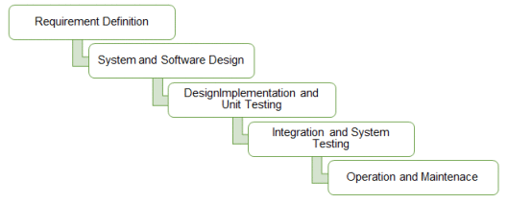

Gambar 3. 1 Metode Waterfall

Analisis perancangan untuk sistem aplikasi ini menggunakan metode pengembangan *Software Development Life Cycle (SDLC)* dengan model “*classic life cycle*” atau *waterfall*. *Waterfall* adalah suatu metodologi pengembangan perangkat lunak yang mengusulkan pendekatan kepada perangkat lunak sistematika dan sekuensial dari satu tahap ke tahap lain dalam mode air terjun yang mulai pada tingkat kemajuan sistem pada seluruh analisis, design, kode, pengujian dan pemeliharaan. Tahapan-tahapan metodologi adalah sebagai berikut [14]:

1. *Requirements Definition* (Definisi Kebutuhan)

Tahap ini merupakan tahap awal dalam pembentukan sistem untuk mengimplementasikan aplikasi sistem pendukung keputusan menetapkan beasiswa PPA untuk mahasiswa berprestasi dengan menggunakan metode Topsismenetapkan berbagai kebutuhan yang diperlukan seperti konsultasi dengan pengguna sistem dan menetapkan kebutuhan tersebut secara rinci yang berfungsi sebagai spesifikasi sistem.

1. *Sistem and* *Software Design* (Desain Sistem dan Perangkat Lunak)

Tahap melakukan desain sistem dalam mengimplementasikan aplikasi sistem pendukung keputusan menetapkan beasiswa PPA untuk mahasiswa berprestasi menggunakan metode Topsis

1. *Implementation and Unit Testing*

Tahapan ini setelah melakukan desain sistem akan diterjemah kedalam source code dengan menggunakan bahasa pemrograman yang sudah ditentukan.

1. *Integration and system Testing*

Tahap ini adalah menyatukan unit-unit program aplikasi sistem pendukung keputusan menetapkan beasiswa PPA untuk mahasiswa berprestasi dengan menggunakan metode Topsis dan kemudian akan dilakukan pengujian secara keseluruhan.

1. *Operation and Maintenance*

Tahap terakhir dilakukan setelah semua proses tahapan dilakukan, mengoperasikan program dan melakukan pemeliharaan seperti penyesuaian dan perubahan. *Maintenance* / pemeliharaan ini berguna apabila perangkat lunak yang dibangun diperlukan perubahan-perubahan sesuai dengan keinginan pengguna.

## **Analisis Pengguna**

Aplikasi penetapan tunjangan prestasi karyawan merupakan perangkat lunak yang digunakan untuk melakukan proses penetapan tunjangan prestasi untuk karyawan bagian produksi. Aplikasi ini digunakan oleh *admin* dan *user*, hal-hal yang dilakukan oleh *admin* dan *user* dapat ditunjukkan pada Tabel 3.1 sebagai berikut:

Tabel 3. 1 Peran Aktor

|  |  |  |
| --- | --- | --- |
| **No** | **Aktor** | **Pengguna** |
| 1 | *Admin* | Operator |

Tabel 3. 2 Kebutuhan Pengguna

|  |  |  |
| --- | --- | --- |
| **No** | **Kebutuhan Pengguna** | **Aktor** |
| 1. | Menginputkan data kriteria | *Admin* |
| 2. | Menghapus data kriteria | *Admin* |
| 3. | Mengubah data kriteria | *Admin* |
| 4. | Menginputkan data alternative | *Admin* |
| 5. | Menambah data alternative | *Admin* |
| 6. | Mengubah data alternative | *Admin* |
| 7. | Menghapus data alternative | *Admin* |
| 8. | Melihat nilai bobot alternative | *Admin* |
| 9. | Menginputkan nilai bobot alternative | *Admin* |
| 10. | Mengubah nilai bobot alternative | *Admin* |
| 11. | Melakukan perhitungan | *Admin* |
| 12. | Mengubah password | *Admin* |
| 13. | Melakukan logout | *Admin* |

## **Analisis Kebutuhan**

Pada tahap ini kebutuhan aplikasi didefinisikan dengan sasaran yang ingin dicapai. Analisis tersebut menyangkut tentang masukan (*input*) dan keluaran (*output*) dari aplikasi yang akan dibuat.

Adapun data-data yang menjadi masukan bagi aplikasi ini merupakan data nilai mahasiswa yang di ambil dari data manual perusahaan. Hasil yang diharapkan dari aplikasi ini berupa laporan beasiswa yang berhak di dapat oleh mahaiswa berprestasi yang dihitung dengan menggunakan metode Topsis.

## **Analisis Kebutuhan Fungsional Sistem**

Kebutuhan fungsional adalah kebutuhan yang berisi informasi dan proses apa saja yang harus dilakukan oleh sistem. Adapun kebutuhan fungsional pada aplikasi sistem pendukung keputusan penetapan tunjangan prestasi karyawan dapat ditunjukan pada Tabel 3.3 sebagai berikut:

Tabel 3. 3 Kebutuhan Fungsional Sistem

|  |  |  |
| --- | --- | --- |
| **No** | **Kebutuhan Fungsional** | **Aktor** |
| 1. | Melakukan pengelolaan data kriteria | *Admin* |
| 2. | Melakukan pengelolaan data mahasiswa/alternative | *Admin* |
| 3. | Melakukan pengelolaan data nilai alternatif | *Admin* |
| 4. | Melakukan perhitungan beasiswa | *Admin* |
| 5. | Menyimpan hasil perhitungan beasiswa | *Admin* |
| 6. | Menampilkan hasil perhitungan beasiswa | *Admin* |

## **Data**

Komponen yang diperlukan penelitian ini salah satunya adalah data. Data yang diperoleh dari pihak Politeknik Negeri Malang.

## **Analisis Kebutuhan Non-Fungsional Sistem**

Kebutuhan Non-Fungsional adalah kebutuhan yang menitik beratkan pada property yang berkaitan dengan sistem. Terdapat dua kebutuhan non fungsional, antara lain:

1. Kebutuhan Perangkat Keras (*Hardware*)

Dalam penggunaan sistem pendukung keputusan penentu tunjangan prestasi pada karyawan pada PT. SBJU (Sentosa Barajaya Utama) menggunakan metode Fuzzy Tsukamoto ini agar berjalan, dibutuhkan perangkat keras yang mampu mendukung pengoperasian aplikasi tersebut. Berikut ini merupakan spesifikasi *hardware*, yaitu:

Tabel 3. 4 Kebutuhan Perangkat Keras

|  |  |  |
| --- | --- | --- |
| **No** | **Perangkat Keras (Hardware)** | **Keterangan** |
| 1 | Processor | Intel inside CORE i5 A450L |
| 2 | RAM | 4GB |
| 3 | Hardisk | Video Card Intel HD Graphics 4000 |

1. Kebutuhan Perangkat Lunak (*Software*)

Aplikasi Sistem pendukung Keputusan Menetapkan Beasiswa PPA untuk Mahasiswa Berprestasi dengan menggunakan metode Topsis di Politeknik Negeri Malang dibutuhkan sistem perangkat lunak (s*oftware*) yang mampu mendukung pembuatan dan pengoperasian program. Berikut ini merupakan kebutuhan perangkat lunak, yaitu:

Tabel 3. 5 Kebutuhan Perangkat Lunak

|  |  |  |
| --- | --- | --- |
| **No** | **Perangkat Lunak (Software)** | **Keterangan** |
| 1 | Windows | Windows 8 |
| 2 | Web Browser | Google Chrome dan Mozilla Firefox |
| 3 | Text Editor | Sublime atau Notepad++ |
| 4 | DBMS | PhpMyAdmin |

## **Pengujian Sistem Analisa Hasil Laporan Akhir**

Pengujian dilakukan untuk menjamin dan memastikan bahwa sistem yang dirancang dapat berjalan seperti yang diharapkan. Strategi pengujian perangkat lunak yang digunakan yaitu:

1. Pengujian dengan melakukan black box testing
2. Pengujian hasil penentuan beasiswa PPA untuk mahasiswa berprestasi di Politeknik Negeri Malang apakah sesuai dengan yang di inginkan.
3. Membuat kuisioner mengenai tanggapan Bpk. Rusli selaku Bag. Kemahasiswaan Politeknik negeri Malang tentang sistem yang dibuat oleh penulis.

## **Requirement Gathering**

Pada tahap ini dilakukan proses pengumpulan spesifikasi kebutuhan sebuah perangkat lunak yang terlibat. Adapun poin-poin yang diperlukan dalam proses pembuatan *Software Requirment Specification* yaitu:

1. Tujuan

Tujuan dari dibuatnya aplikasi ini adalah untuk membantu pihak Politeknik Negeri Malang. Khususnya untuk mahasiswa berprestasi agar lebih akurat dalam menentukan beasiswa.

1. Ruang Lingkup

Adapun ruang lingkup pembuatan aplikasi ini adalah sistem penentuan beasiswa di Politeknik Negeri Malang yang berbasis web yang memiliki memiliki fasilitas diantaranya:

1. Sistem mampu memberikan informasi normalisasi
2. Sistem mampu memberikan laporan hasil normalisasi terbobot
3. Sistem mampu melakukan hasil perangkingan
4. Manfaat Aplikasi

Memudahkan proses penentuan mahasiswa berprestasi dan memberikan hasil penilaian yang lebih akurat dalam penentuan beasiswa dan memudahkan dalam pembuatan laporan.

# **BAB IV ANALISIS DAN PERANCANGAN**

Pada bab ini akan menjelaskan hal-hal yang berkaitan dengan perancangan aplikasi yang akan dibuat pada karya tugas akhir ini, dimulai dengan deskripsi umum mengenai aplikasi yang akan dibuat, perancangan proses-proses yang ada dan alur proses.

## **Analisis**

Admin melakukan proses *login* dengan menginputkan *username* dan *password admin*. Kemudian *admin* menginputkan data mahasiswa pada menu tampilan alternatif. Selanjutnya *admin* menginputkan data kriteria pada halaman kriteria. Berikutnya *admin* menginputkan nilai masing-masing mahasiswa yang kemudian aplikasi akan memproses menggunakan metode Topsis sehingga menghasilkan ranking penerima beasiswa PPA. Setelah itu *admin* memperoleh hasil ranking penerima beasiswa PPA secara rinci pada halaman perhitungan.



### **Deskripsi Umum Sistem**

Sistem yang yang dirancang dan dibangun dalam penelitian ini adalah Sistem Pendukung Keputusan Beasiswa. Sistem ini digunakan untuk menentukan mahasiswa berprestasi yang berhak menerima beasiswa PPA di Politeknik Negeri Malang.

Pertama calon penerima beasiswa melengkapi persyaratan khusus maupun persyaratan umum yang sudah ditentukan oleh pihak Politeknik Negeri Malang. Kemudian persyaratan tersebut di hitung manual untuk diambil nilai bobotnya. Setelah diketahui nilai bobot dari mahasiswa tersebut, admin menginputkan nilai bobot itu kedalam Nilai Bobot Alternatif yang terdapat pada aplikasi SPK. Selanjutnya aplikasi akan melakukan perhitungan bobot kriteria dari masing-masing mahasiswa. Di lihat di halaman Perhitungan, admin dapat mengetahui hasil analisa bobot kriteria mahasiswa, kemudian sistem ini menormalisasikan nilai mahasiswa dan menghitung kembali menjadi normalisasi terbobot. Sistem ini juga menghitung matriks solusi ideal, jarak solusi & nilai preferensi, untuk mengetahui hasil akhir.

### ***Usecase* Diagram**

Sebelum membangun aplikasi perlu di buat usecase diagram untuk mengetahui aksi yang dilakukan pengguna. Pada sistem ini mempunyai 1 (satu) aktor utama yaitu admin. Berikut ini adalah desain usecase dan fungsi dari sistem yang dibuat.

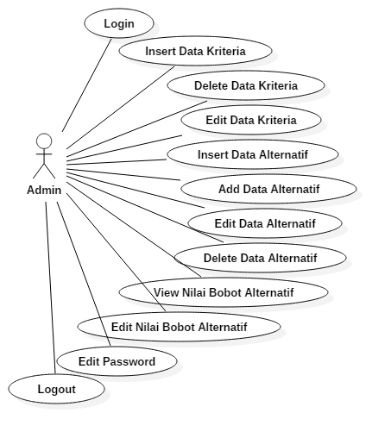

Gambar 4. 1 Use case Diagram Admin

Pada usecase diatas, admin memiliki hak akses untuk login, logout, kelola data mahasiswa berprestasi, kelola data kriteria, kelola data bobot kriteria, verifikasi kelengkapan dokumen, proses penilaian menggunakan metose TOPSIS dan perankingan calon penerima beasiswa PPA, dan cetak laporan penerima beasiswa.

### **Skenario Diagram**

Berdasarkan Use case Diagram di atas di jabarkan skenario diagram seperti pada Tabel 4.1 sampai dengan Tabel 4.12 di bawah ini:

1. Usecase: Login

Aktor: *Admin*

Tabel 4. 1 Skenario Diagram Login Admin

|  |  |
| --- | --- |
| **Nama Use Case** | **Login** |
| Aktor | *Admin* |
| Tujuan | *Admin* masuk ke dalam system |
| Pre-Condition | *Admin* sudah terdaftar |
| Skenario | * *Admin* menginputkan *username* dan *password* * Jika *username* dan *password* sesuai, aplikasi akan langsung menampilkan halaman utama. |

1. Usecase: Insert Data Kriteria

Aktor: *Admin*

Tabel 4. 2 Skenario Diagram membuat Kriteria

|  |  |
| --- | --- |
| **Nama Use Case** | **Membuat Kriteria** |
| Aktor | *Admin* |
| Tujuan | *Admin* dapat membuat kriteria |
| Pre-Condition | *Admin* telah login |
| Skenario | * Admin dapat menginputkan kriteria penilaian mahasiswa * *Admin* dapat mengubah dan menghapus kriteria |

1. Usecase: Delete Data Kriteria

Aktor: *Admin*

Tabel 4. 3 Skenario Diagram Menghapus Kriteria

|  |  |
| --- | --- |
| **Nama Use Case** | **Menghapus Kriteria** |
| Aktor | *Admin* |
| Tujuan | *Admin* dapat membuat kriteria |
| Pre-Condition | *Admin* telah login |
| Skenario | * Admin dapat menginputkan kriteria penilaian mahasiswa * *Admin* dapat mengubah dan menghapus kriteria |

1. Usecase: Edit Data Kriteria

Aktor: *Admin*

Tabel 4. 4 Skenario Diagram Merubah Data Kriteria

|  |  |
| --- | --- |
| **Nama Use Case** | **Merubah Data Kriteria** |
| Aktor | *Admin* |
| Tujuan | *Admin* dapat merubah kriteria yang telah dibuat |
| Pre-Condition | *Admin* telah login |
| Skenario | *Admin* dapat merubah kriteria yang telah diinputkan jika terdapat kesalahan |

1. Usecase: Insert Data Alternatif

Aktor: *Admin*

Tabel 4. 5 Skenario Diagram Input Data Mahasiswa

|  |  |
| --- | --- |
| **Nama Use Case** | **Input Data Mahasiswa** |
| Aktor | *Admin* |
| Tujuan | *Admin* dapat membuat data mahasiswa |
| Pre-Condition | *Admin* telah login |
| Skenario | *Admin* menambah data mahasiswa |

1. Usecase: Add Data Alternatif

Aktor: *Admin*

Tabel 4. 6 Skenario Diagram Tambah Data Mahasiswa

|  |  |
| --- | --- |
| **Nama Use Case** | **Menambah Data Mahasiswa** |
| Aktor | *Admin* |
| Tujuan | *Admin* dapat menambahkan data mahasiswa yang telah tersedia |
| Pre-Condition | *Admin* telah login |
| Skenario | *Admin* dapat menambahkan daftar data diri mahasiswa yang telah diinputkan |

1. Usecase: Edit Data Alternatif

Aktor: *Admin*

Tabel 4. 7 Skenario Diagram Mengubah Data Mahasiswa

|  |  |
| --- | --- |
| **Nama Use Case** | **Mengubah Data Mahasiswa** |
| Aktor | *Admin* |
| Tujuan | *Admin* dapat mengubah data mahasiswa yang telah tersedia |
| Pre-Condition | *Admin* telah login |
| Skenario | *Admin* dapat mengubah daftar data diri mahasiswa yang telah diinputkan |

1. Usecase: Delete Data Alternatif

Aktor: *Admin*

Tabel 4. 8 Skenario Diagram Menghapus Data Mahasiswa

|  |  |
| --- | --- |
| **Nama Use Case** | **Menghapus Data Mahasiswa** |
| Aktor | *Admin* |
| Tujuan | *Admin* dapat menghapus data mahasiswa |
| Pre-Condition | *Admin* telah login |
| Skenario | *Admin* menghapus data mahasiswa yang tidak sesuai |

1. Usecase: View Nilai Bobot Alternatif

Aktor: *Admin*

Tabel 4. 9 Skenario Diagram Melihat Nilai Bobot Mahasiswa

|  |  |
| --- | --- |
| **Nama Use Case** | **Melihat Nilai Bobot Mahasiswa** |
| Aktor | *Admin* |
| Tujuan | *Admin* dapat melihat nilai bobot yang telah diinputkan |
| Pre-Condition | *Admin* telah login |
| Skenario | * Pengecekan kembali nilai yang telah diinputkan |

1. Usecase: Edit Nilai Bobot Alternatif

Aktor: *Admin*

Tabel 4. 10 Skenario Diagram Mengubah Nilai Bobot Alternatif

|  |  |
| --- | --- |
| **Nama Use Case** | **Mengubah Nilai Bobot Mahasiswa** |
| Aktor | *Admin* |
| Tujuan | *Admin* dapat merubah nilai bobot mahasiswa yang telah diinputkan |
| Pre-Condition | *Admin* telah login |
| Skenario | *Admin* dapat merubah nilai bobot yang telah diinputkan jika terdapat kesalahan |

1. Usecase: Edit Password

Aktor: *Admin*

Tabel 4. 11 Skenario Diagram Merubah Kata Sandi

|  |  |
| --- | --- |
| **Nama Use Case** | **Merubah Kata Sandi** |
| Aktor | *Admin* |
| Tujuan | *Admin* dapat merubah kata sandi yang telah ditentukan |
| Pre-Condition | *Admin* telah login |
| Skenario | *Admin* dapat merubah kata sandi yang telah diinputkan jika terdapat kesalahan |

1. Usecase: Logout

Aktor: *Admin*

Tabel 4. 12 Skenario Diagram Keluar dari Halaman

|  |  |
| --- | --- |
| **Nama Use Case** | **Keuar dari Halaman** |
| Aktor | *Admin* |
| Tujuan | Keluar dari halaman sistem |
| Pre-Condition | *Admin* telah login |

### **ERD (*Entity Relation Diagram*)**

*Entity Relation Diagram* dipakai untuk menggambarkan secara detail struktur basis data dalam bentuk logic. Terdapat 4 tabel di dalam basis data “Aplikasis Sistem Pendukung Keputusan Menentukan Beasiswa PPA untuk mahasiswa berprestasi dengan menggunakan metode Topsis”. Dapat dilihat pada Gambar 4.2 di bawah ini:

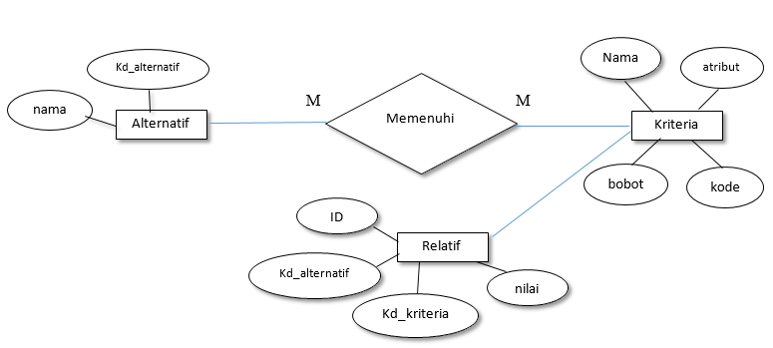

Gambar 4. 2 Entity Relation Diagram

### **Flowchart Sistem**

*Flowchart* merupakan serangkaian bagian-bagian yang berfungsi untuk menerangkan alur dari jalannya program. Berikut flowchart yang digunakan untuk pengerjaan aplikasi skripsi ini secara keseluruhan, dapat dilihat pada Gambar 4.3 di bawah ini:

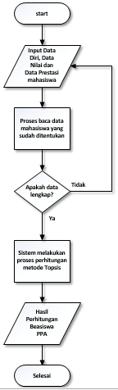

Gambar 4. 3 Flowchart Sistem

*Flowchart* menggambarkan alur sistem yang akan dibuat mulai dari awal sampai akhir. Terdapat beberapa proses dalam program yang akan dibuat yaitu input data diri, data nilai, data prestasi mahasiswa yang digunakan untuk menentukan penerima beasiswa PPA, kemudian proses read data yang sesuai dengan ketentuan, kemudian akan dilihat apakah data lengkap atau tidak, jika lengkap sistem akan langsung melakukan perhitungan dengan menggunakan metode Topsis. Kemudian akan di dapat hasil perhitungan beasiswa PPA untuk mahasiswa dengan menggunakan metode Topsis.

### **Desain Database**

Pada aplikasi ini dibutuhkan database sebagai penampung dan penyimpanan data dari beberapa proses pengolahan data penting yang harus tersimpan di dalam aplikasi ini, dan di dalam database ini terdapat beberapa tabel sebagai pengelompokan penyimpanan data, beberapa tabel tersebut adalah Gambar 4.13 sampai dengan Gambar 4.28 sebagai berikut:

1. Desain Tabel Topsis_admin

Desain tabel Topsis_admin digunakan untuk penyimpanan data *admin* yang digunakan sebagai login *admin* pada aplikasi ini, struktur tabel dapat dilihat pada penjelasan Tabel 4.13 di bawah ini:

Tabel 4. 13 Desain Tabel Topsis_admin

|  |  |  |  |
| --- | --- | --- | --- |
| **Nama Field** | **Jenis** | **Panjang** | **Keterangan** |
| User | varchar | 10 | *Admin* |
| Password | varchar | 20 | Password *Admin* |

1. Desain Tabel Topsis_alternatif

Desain Tabel Topsis_alternatif pada Tabel 4.14 di bawah ini digunakan untuk data perhitungan beasiswa PPA Terdiri dari kode_alternatif, nama_alternatif, dan keterangan.

Tabel 4. 14 Desain Tabel Topsis_alternatif

|  |  |  |  |
| --- | --- | --- | --- |
| **Nama Field** | **Jenis** | **Panjang** | **Keterangan** |
| Kode_alternatif | varchar | 16 | Kode Mahasiswa |
| Nama_alternatif | varchar | 50 | Nama Mahasiswa |
| Keterangan | text |  |  |

1. Desain Tabel Topsis_rel_alternatif

Desain tabel kriteria digunakan untuk penyimpanan data kriteria. Data ini akan digunakan untuk menampilkan data kriteria yang sudah di tentukan oleh perusahaan. Struktur tabel dapat dilihat pada penjelasan Tabel 4.21 di bawah ini:

Tabel 4. 15 Desain Topsis_rel_alternatif

|  |  |  |  |
| --- | --- | --- | --- |
| **Nama Field** | **Jenis** | **Panjang** | **Keterangan** |
| User | varchar | 10 | *Admin,Super Admin,User* |
| Password | varchar | 20 | Password *Admin,Super Admin,User* |
| Type | varchar | 20 | *Admin,Super Admin,User* |
| Email | varchar | 30 | Email dari *Admin,Super Admin,User* |

### **DFD (*Data Flow Diagram*)**

Berikut ini adalah *Data Flow Diagram* dari aplikasi sistem pendukung keputusan menetapkan beasiswa PPA untuk mahasiswa berprestasi di Politeknik Negeri Malang:

1. *Context Diagram*

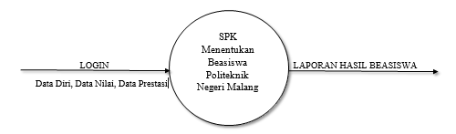

Gambar 4. 4 Context Diagram

Pada *Diagram Context* Aplikasi Sistem Pendukung Keputusan Menetapkan Beasiswa PPA untuk Mahasiswa Berprestasi pada Politeknik Negeri Malang terdapat *Admin*. Dimana *Admin* itu sendiri yang memiliki hak akses dan memiliki kendali atas sistem tersebut. *Admin* mempunyai beberapa tugas di dalamnya, yaitu mengelola data-data mahasiswa sebagai alternatif, mengelola kriteria yang di tentukan, *admin* juga yang menginputkan nilai mahasiswa.

Pada akhir proses *admin* dapat melihat hasil akhir atau ranking dari penerima beasiswa PPA berupa laporan.

Dari system ini terdapat suatu kebutuhan dimana digunakan untuk menyimpan data dari semua data yang ada pada system, oleh karena itu di butuhkan sebuah database dengan MySQL sebagai tempat penyimpanan semua data yang ada. Karena MySQL dapat menampung database dengan kapasitas yang besar.

1. *Data Flow Diagram* Level 1

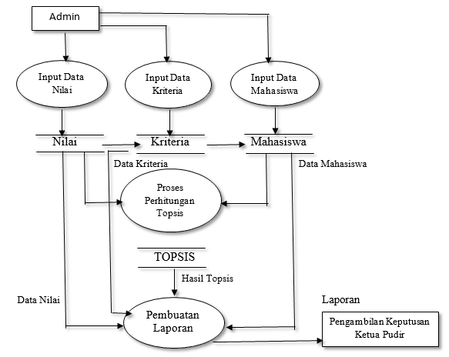

Gambar 4. 5 Data Flow Diagram Level 1

Pada *Data Flow Diagram* Level 1 ini dari Aplikasi Sistem Pendukung Keputusan Menetapkan Beasiswa PPA untuk Mahasiswa Berprestasi di Politeknik Negeri Malang. Pada sistem terdapat *singleuser* yaitu *Admin*. *Admin*lah yang mengatur semua alur system.

Di dalam system tersebut admin yang menjadi proses utama, jadi proses utama pada context digram yaitu admin akan menginputkan beberapa data yaitu seperti input data, input data kriteria, input data mahasiswa, kemudian memproses menggunaka perhitungan topsis. Setelah hasil topsis keluar makan akan membuat laporan dan akan memberikan kepada Ketua Pudir.

## **Perhitungan Manual Metode Topsis**

Berikut adalah perhitungan manual sistem pendukung keputusan menentukan beasiswa PPA untuk mahasiswa berprestasi dengan menggunakan metode TOPSIS di Politeknik Negeri Malang. Perhitungan manual ini diuji pada Microsoft excel 2013 menggunakan langkah - langkah metode Topsis. Langkah-langkah pengerjaan perhitungan manual dapat dilihat pada Tabel 4.16 sampai dengan Tabel 4.29 seperti di bawah ini:

### **Langkah 1**

Langkah pertama, membuat tabel kriteria yang terdiri dari kode kriteria, nama kriteria, atribut, dan bobot. Kemudian membuat tabel data mahasiswa yang terdiri dari kode mahasiswa dan nama mahasiswa. Data kriteria dapat dilihat pada Tabel 4.16 dan data mahasiswa dapat dilihat pada Tabel 4.17 di bawah ini:

Tabel 4. 16 Data Kriteria

|  |  |  |  |
| --- | --- | --- | --- |
| **Kriteria** | | | |
| **Kode** | **Nama** | **Atribut** | **Bobot** |
| **C01** | **IPK** | **Benefit** | **3** |
| **C02** | **Prestasi yang diperoleh** | **Benefit** | **2** |
| **C03** | **Keaktifan di Bidang Organisasi** | **Benefit** | **1.5** |
| **C04** | **Penghasilan kotor/tertanggung** | **cost** | **1.5** |
| **C05** | **Kondisi Keluarga** | **cost** | **1** |
| **C06** | **Asal Mahasiswa ditinjau dari Letak Polinema** | **cost** | **0.5** |
| **C07** | **ORDIK & LDK** | **Benefit** | **0.5** |

Tabel 4. 17 Data mahasiswa

|  |  |
| --- | --- |
| **Data Mahasiswa Berprestasi Politeknik Negeri Malang** | |
| **Kode** | **Nama Mahasiswa** |
| A1 | Muhammad Arzy Arrazy |
| ··· | ···· |
| A20 | Dimas Hidayatulah |

### **Tahap 2**

Pada tahap kedua yaitu membuat tabel nilai kriteria yang terdiri dari kode mahasiswa dan nilai kriteria dari masing-masing mahasiswa. Kemudian menentukan bobot seluruh nilai kriteria dari masing-masing kriteria, dan menjumlahkan nilai bobot tersebut. Tabel dapat dilihat pada Tabel 4.18 dan 4.19 di bawah ini:

Tabel 4. 18 Nilai Kriteria

|  |  |  |  |  |  |  |  |
| --- | --- | --- | --- | --- | --- | --- | --- |
| **Alternatif** | **Nilai Kriteria** | | | | | | |
| **C01** | **C02** | **C03** | **C04** | **C05** | **C06** | **C07** |
| A1 | 3 | 3 | 4 | 2 | 3 | 4 | 1 |
| A2 | 4 | 3 | 3 | 2 | 3 | 4 | 4 |
| A3 | 3 | 2 | 3 | 2 | 3 | 3 | 3 |
| A4 | 2 | 3 | 2 | 2 | 2 | 3 | 1 |
| A5 | 4 | 3 | 3 | 4 | 4 | 3 | 4 |
| A6 | 3 | 2 | 3 | 1.5 | 3 | 5 | 1 |
| A7 | 3 | 4 | 3 | 3 | 2 | 1 | 3 |
| A8 | 2 | 3 | 3 | 3 | 2 | 4 | 3 |
| A9 | 3 | 2 | 2 | 1.5 | 2 | 3 | 0.5 |
| A10 | 3 | 4 | 4 | 3 | 4 | 4 | 4 |
| A11 | 4 | 2 | 3 | 1.5 | 4 | 3 | 0.5 |
| A12 | 3 | 3 | 4 | 2 | 4 | 3 | 2 |
| A13 | 4 | 3 | 3 | 3 | 3 | 1 | 2 |
| A14 | 3 | 4 | 3 | 2 | 3 | 4 | 2 |
| A15 | 3 | 3 | 1.5 | 2 | 2 | 1 | 0.5 |
| A16 | 3 | 4 | 2 | 3 | 2 | 3 | 3 |
| A17 | 4 | 5 | 4 | 3 | 3 | 4 | 4 |
| A18 | 3 | 2 | 1.5 | 1.5 | 2 | 3 | 0.5 |
| A19 | 4 | 4 | 3 | 2 | 3 | 4 | 2 |
| A20 | 2 | 2 | 3 | 2 | 3 | 3 | 2 |
| **Bobot** | **3** | **2** | **1.5** | **1.5** | **1** | **0.5** | **0.5** |

Tabel 4. 19 Menentukan Jumlah Bobot

|  |  |  |  |  |  |  |  |  |
| --- | --- | --- | --- | --- | --- | --- | --- | --- |
| **Alternatif** | **Nilai Kriteria** | | | | | | |  |
| **C01** | **C02** | **C03** | **C04** | **C05** | **C06** | **C07** |
| A01 | 3 | 3 | 4 | 2 | 3 | 4 | 1 |
| **···** | **···** | **···** | **···** | **···** | **···** | **···** | **···** |
| A20 | 2 | 2 | 3 | 2 | 3 | 3 | 2 | **Jumlah** |
| **Bobot** | **3** | **2** | **1.5** | **1.5** | **1** | **0.5** | **0.5** | **10** |

### **Tahap 3**

Pada tahap 3 ini adalah menghitung matriks ternormalisasi. Rumus dapat dilihat pada persamaan 9. Tabel matriks normalisasi ditunjukkan pada Tabel 4.20 di bawah ini:

|  |  |  |
| --- | --- | --- |
|  |  | (8) |

Tabel 4. 20 Matriks Ternormalisasi

|  |  |  |  |  |  |  |  |
| --- | --- | --- | --- | --- | --- | --- | --- |
| **Alternatif** | **Nilai Kriteria** | | | | | | |
| **C01** | **C02** | **C03** | **C04** | **C05** | **C06** | **C07** |
| A1 | 0.20851441 | 0.21160368 | 0.29855735 | 0.18650096 | 0.228085776 | 0.26906912 | 0.089802651 |
| A2 | 0.27801922 | 0.21160368 | 0.22391801 | 0.18650096 | 0.228085776 | 0.26906912 | 0.359210604 |
| A3 | 0.20851441 | 0.14106912 | 0.22391801 | 0.18650096 | 0.228085776 | 0.20180184 | 0.269407953 |
| A4 | 0.13900961 | 0.21160368 | 0.14927867 | 0.18650096 | 0.152057184 | 0.20180184 | 0.089802651 |
| A5 | 0.27801922 | 0.21160368 | 0.22391801 | 0.37300192 | 0.304114369 | 0.20180184 | 0.359210604 |
| A6 | 0.20851441 | 0.14106912 | 0.22391801 | 0.13987572 | 0.228085776 | 0.3363364 | 0.089802651 |
| A7 | 0.20851441 | 0.28213825 | 0.22391801 | 0.27975144 | 0.152057184 | 0.06726728 | 0.269407953 |
| A8 | 0.13900961 | 0.21160368 | 0.22391801 | 0.27975144 | 0.152057184 | 0.26906912 | 0.269407953 |
| A9 | 0.20851441 | 0.14106912 | 0.14927867 | 0.13987572 | 0.152057184 | 0.20180184 | 0.044901326 |
| A10 | 0.20851441 | 0.28213825 | 0.29855735 | 0.27975144 | 0.304114369 | 0.26906912 | 0.359210604 |
| A11 | 0.27801922 | 0.14106912 | 0.22391801 | 0.13987572 | 0.304114369 | 0.20180184 | 0.044901326 |
| A12 | 0.20851441 | 0.21160368 | 0.29855735 | 0.18650096 | 0.304114369 | 0.20180184 | 0.179605302 |
| A13 | 0.27801922 | 0.21160368 | 0.22391801 | 0.27975144 | 0.228085776 | 0.06726728 | 0.179605302 |
| A14 | 0.20851441 | 0.28213825 | 0.22391801 | 0.18650096 | 0.228085776 | 0.26906912 | 0.179605302 |
| A15 | 0.20851441 | 0.21160368 | 0.11195901 | 0.18650096 | 0.152057184 | 0.06726728 | 0.044901326 |
| A16 | 0.20851441 | 0.28213825 | 0.14927867 | 0.27975144 | 0.152057184 | 0.20180184 | 0.269407953 |
| A17 | 0.27801922 | 0.35267281 | 0.29855735 | 0.27975144 | 0.228085776 | 0.26906912 | 0.359210604 |
| A18 | 0.20851441 | 0.14106912 | 0.11195901 | 0.13987572 | 0.152057184 | 0.20180184 | 0.044901326 |
| A19 | 0.27801922 | 0.28213825 | 0.22391801 | 0.18650096 | 0.228085776 | 0.26906912 | 0.179605302 |
| A20 | 0.13900961 | 0.14106912 | 0.22391801 | 0.18650096 | 0.228085776 | 0.20180184 | 0.179605302 |
| **Bobot** | **0.3** | **0.2** | **0.15** | **0.15** | **0.1** | **0.05** | **0.05** |

### **Tahap 4**

Pada tahap 3 ini adalah menghitung matriks ternormalisasi terbobot. Rumus menghitung matriks normalisasi terbobot dapat dilihat pada persamaan 10. Tabel matriks normalisasi ditunjukkan pada Tabel 4.21 di bawah ini:

|  |  |  |
| --- | --- | --- |
|  |  | (9) |

Tabel 4. 21 Matriks Normaalisasi Terbobot

|  |  |  |  |  |  |  |  |
| --- | --- | --- | --- | --- | --- | --- | --- |
| **Alternatif** | **Nilai Kriteria** | | | | | | |
| **C01** | **C02** | **C03** | **C04** | **C05** | **C06** | **C07** |
| **A1** | 0.06255432 | 0.04232074 | 0.0447836 | 0.02797514 | 0.022808578 | 0.01345346 | 0.004490133 |
| **A2** | 0.08340577 | 0.04232074 | 0.0335877 | 0.02797514 | 0.022808578 | 0.01345346 | 0.01796053 |
| **A3** | 0.06255432 | 0.02821382 | 0.0335877 | 0.02797514 | 0.022808578 | 0.01009009 | 0.013470398 |
| **A4** | 0.04170288 | 0.04232074 | 0.0223918 | 0.02797514 | 0.015205718 | 0.01009009 | 0.004490133 |
| **A5** | 0.08340577 | 0.04232074 | 0.0335877 | 0.05595029 | 0.030411437 | 0.01009009 | 0.01796053 |
| **A6** | 0.06255432 | 0.02821382 | 0.0335877 | 0.02098136 | 0.022808578 | 0.01681682 | 0.004490133 |
| **A7** | 0.06255432 | 0.05642765 | 0.0335877 | 0.04196272 | 0.015205718 | 0.00336336 | 0.013470398 |
| **A8** | 0.04170288 | 0.04232074 | 0.0335877 | 0.04196272 | 0.015205718 | 0.01345346 | 0.013470398 |
| **A9** | 0.06255432 | 0.02821382 | 0.0223918 | 0.02098136 | 0.015205718 | 0.01009009 | 0.002245066 |
| **A10** | 0.06255432 | 0.05642765 | 0.0447836 | 0.04196272 | 0.030411437 | 0.01345346 | 0.01796053 |
| **A11** | 0.08340577 | 0.02821382 | 0.0335877 | 0.02098136 | 0.030411437 | 0.01009009 | 0.002245066 |
| **A12** | 0.06255432 | 0.04232074 | 0.0447836 | 0.02797514 | 0.030411437 | 0.01009009 | 0.008980265 |
| **A13** | 0.08340577 | 0.04232074 | 0.0335877 | 0.04196272 | 0.022808578 | 0.00336336 | 0.008980265 |
| **A14** | 0.06255432 | 0.05642765 | 0.0335877 | 0.02797514 | 0.022808578 | 0.01345346 | 0.008980265 |
| **A15** | 0.06255432 | 0.04232074 | 0.01679385 | 0.02797514 | 0.015205718 | 0.00336336 | 0.002245066 |
| **A16** | 0.06255432 | 0.05642765 | 0.0223918 | 0.04196272 | 0.015205718 | 0.01009009 | 0.013470398 |
| **A17** | 0.08340577 | 0.07053456 | 0.0447836 | 0.04196272 | 0.022808578 | 0.01345346 | 0.01796053 |
| **A18** | 0.06255432 | 0.02821382 | 0.01679385 | 0.02098136 | 0.015205718 | 0.01009009 | 0.002245066 |
| **A19** | 0.08340577 | 0.05642765 | 0.0335877 | 0.02797514 | 0.022808578 | 0.01345346 | 0.008980265 |
| **A20** | 0.04170288 | 0.02821382 | 0.0335877 | 0.02797514 | 0.022808578 | 0.01009009 | 0.008980265 |

### **Tahap 5**

Selanjutnya pada tahap ke-5 mencari nilai matriks solusi ideal positif (A+) dan nilai matriks solusi ideal negatif (A-). Rumus pencarian tahap ini dapat dilihat pada persamaan 11 dan 12. Dan Hasil perhitungan pencarian nilai A+ dan A- dapat dilihat pada Gambar 4.22 dan 4.23 di bawah ini:

|  |  |  |
| --- | --- | --- |
|  |  | (10) |

|  |  |  |
| --- | --- | --- |
|  |  | (11) |

Tabel 4. 22 Hasil Nilai Matriks Solusi Ideal Positif dan Negatif

|  |  |  |  |  |  |  |  |
| --- | --- | --- | --- | --- | --- | --- | --- |
| Nilai A+ | 0.0970269 | 0.0705346 | 0.0447524 | 0.0532414 | 0.0383131 | 0.0167248 | 0.01803339 |
| Nilai A- | 0.0388108 | 0.0282138 | 0.0167822 | 0.039931 | 0.0095783 | 0.0020906 | 0.0090167 |

### **Tahap 6**

Selanjutnya pada tahap ke-6 menentukan jarak antara nilai setiap alternative dengan matriks solusi ideal positif dan matriks ideal negatif. Jarak alternatif dengan solusi ideal positif dirumuskan pada persamaan 12. Perhatikan hasil perhitungan pada Tabel 4.23 di bawah ini:

|  |  |  |
| --- | --- | --- |
|  |  | (12) |

Tabel 4. 23 Nilai Jarak alternatif dengan solusi ideal positif

|  |  |  |  |  |  |  |  |
| --- | --- | --- | --- | --- | --- | --- | --- |
| **Alternatif** | **Nilai Kriteria** | | | | | | |
| **C01** | **C02** | **C03** | **C04** | **C05** | **C06** | **C07** |
| **A1** | 0.00118836 | 0.00079602 | 9.7358E-10 | 0.00063838 | 0.00024039 | 1.0702E-05 | 0.00018342 |
| **A2** | 0.00018554 | 0.00019901 | 0.00028242 | 0.00014294 | 0.00017504 | 0.00012911 | 7.99921E-05 |
| **A3** | 0.00118836 | 0.00079602 | 0.00112813 | 0.00078261 | 0.000520231 | 0.00010181 | 0.000181452 |
| **A4** | 0.00306075 | 0.00179104 | 0.00050139 | 0.00078261 | 0.000231214 | 0.00010181 | 2.01613E-05 |
| **A5** | 0.00018554 | 0.00179104 | 0.00112813 | 0.00313043 | 0.000924855 | 0.00010181 | 0.000322581 |
| **A6** | 0.00118836 | 0.00079602 | 0.00112813 | 0.00044022 | 0.000520231 | 0.00028281 | 2.01613E-05 |
| **A7** | 0.00118836 | 0.00019901 | 0.00012465 | 0.00012721 | 0.000533951 | 0.00017853 | 2.08209E-05 |
| **A8** | 0.00306075 | 0.0017243 | 0.00112813 | 0.0017077 | 0.000223961 | 0.00018071 | 0.000176544 |
| **A9** | 0.00118836 | 0.00078483 | 0.00048882 | 0.00043424 | 0.000225921 | 9.9221E-05 | 4.68755E-06 |
| **A10** | 0.00118836 | 0.00309488 | 0.0019058 | 0.0016958 | 0.000893484 | 0.00017827 | 0.000316096 |
| **A11** | 0.00018554 | 0.00069816 | 0.0010947 | 0.00040799 | 0.000910846 | 9.9766E-05 | 4.9502E-06 |
| **A12** | 0.00118836 | 0.00164266 | 0.0019058 | 0.00061726 | 0.000869458 | 9.9766E-05 | 7.49555E-05 |
| **A13** | 0.00018554 | 0.0017243 | 0.00105362 | 0.00172412 | 0.00049677 | 9.4898E-06 | 8.02835E-05 |
| **A14** | 0.00118836 | 0.00316166 | 0.00111978 | 0.00077551 | 0.000496159 | 0.00017622 | 8.02716E-05 |
| **A15** | 0.00118836 | 0.00164807 | 0.00024541 | 0.00068998 | 0.000224453 | 0.00017853 | 4.27879E-06 |
| **A16** | 0.00056375 | 0.00309612 | 0.00047974 | 0.00172461 | 0.000224394 | 9.9818E-05 | 0.000181325 |
| **A17** | 0.00695652 | 0.00454811 | 0.00183851 | 0.00162142 | 0.000480271 | 0.00017623 | 0.000311326 |
| **A18** | 0.00118836 | 0.00075711 | 0.00024646 | 0.00042326 | 0.000204343 | 9.9807E-05 | 5.01812E-06 |
| **A19** | 0.00695652 | 0.0030014 | 0.00100374 | 0.00074845 | 0.000481325 | 0.00017832 | 7.93045E-05 |
| **A20** | 0.00306075 | 0.00070169 | 0.00105847 | 0.00068912 | 0.000497817 | 0.00010162 | 7.92097E-05 |

Tabel 4. 24 Hasil Penjumlahan dari masing-masing alternative Positif

|  |  |
| --- | --- |
| **Jumlah** | **Akar** |
| 0.003057277 | 0.055292648 |
| 0.001194055 | 0.034555104 |
| 0.004698614 | 0.068546434 |
| 0.006488978 | 0.080554194 |
| 0.007584395 | 0.08708843 |
| 0.004375927 | 0.066150793 |
| 0.002372524 | 0.048708559 |
| 0.008202095 | 0.090565421 |
| 0.003226083 | 0.056798614 |
| 0.009272684 | 0.096294777 |
| 0.003401954 | 0.05832627 |
| 0.006398254 | 0.079989085 |
| 0.005274123 | 0.072623155 |
| 0.006997956 | 0.083653789 |
| 0.004179082 | 0.064645821 |
| 0.00636977 | 0.07981084 |
| 0.015932391 | 0.126223576 |
| 0.002924365 | 0.054077398 |
| 0.012449065 | 0.111575376 |
| 0.006188669 | 0.078668096 |

Jarak alternative dengan solusi ideal negative dirumuskan pada persamaan 13 di bawah ini:

|  |  |  |
| --- | --- | --- |
|  |  | (13) |

Tabel 4. 25 Nilai Jarak alternatif dengan solusi ideal negatif

|  |  |  |  |  |  |  |  |
| --- | --- | --- | --- | --- | --- | --- | --- |
| **Alternatif** | **Nilai Kriteria** | | | | | | |
| **C01** | **C02** | **C03** | **C04** | **C05** | **C06** | **C07** |
| **A1** | 0.00056375 | 0.00019901 | 0.00078408 | 0.00014294 | 0.00017504 | 0.00012911 | 2.04898E-05 |
| **A2** | 0.00695652 | 0.00179104 | 0.00112813 | 0.00078261 | 0.000520231 | 0.000181 | 0.000322581 |
| **A3** | 0.00056375 | 0.00079602 | 0.00112813 | 0.00078261 | 0.000520231 | 0.00010181 | 0.000181452 |
| **A4** | 0.00173913 | 0.00179104 | 0.00050139 | 0.00078261 | 0.000231214 | 0.00010181 | 2.01613E-05 |
| **A5** | 0.00198871 | 0.00179104 | 0.00112813 | 0.00313043 | 0.000924855 | 0.00010181 | 0.000322581 |
| **A6** | 0.00056375 | 0.00013068 | 0.00028242 | 0.00035909 | 0.00017504 | 0.00021686 | 2.04898E-05 |
| **A7** | 0.00376578 | 0.00079602 | 0.00112813 | 0.0017077 | 0.000223961 | 1.124E-05 | 0.000176544 |
| **A8** | 0.00172369 | 0.00177424 | 0.00110924 | 0.00174889 | 0.000225921 | 0.00017754 | 0.000179303 |
| **A9** | 0.00376578 | 0.00075174 | 0.00045214 | 0.00040799 | 0.000215664 | 9.9766E-05 | 4.25851E-06 |
| **A10** | 0.00353949 | 0.00298516 | 0.00196091 | 0.0016958 | 0.000910846 | 0.00017827 | 0.000321857 |
| **A11** | 0.00692561 | 0.00069816 | 0.00105362 | 0.00031866 | 0.000869458 | 9.9766E-05 | 3.69595E-06 |
| **A12** | 0.00376578 | 0.0017243 | 0.0019058 | 0.00075817 | 0.000893484 | 9.6183E-05 | 8.02835E-05 |
| **A13** | 0.0067597 | 0.00177424 | 0.00111978 | 0.00175021 | 0.000496159 | 1.0143E-05 | 8.02716E-05 |
| **A14** | 0.00353949 | 0.00299246 | 0.00105362 | 0.00068998 | 0.000510065 | 0.00017617 | 7.75055E-05 |
| **A15** | 0.00376578 | 0.00172523 | 0.00026585 | 0.0007585 | 0.000224394 | 1.0655E-05 | 5.0193E-06 |
| **A16** | 0.00376578 | 0.00284438 | 0.00041968 | 0.00162142 | 0.00020484 | 9.8244E-05 | 0.000173036 |
| **A17** | 0.00692561 | 0.00487712 | 0.00190872 | 0.0017268 | 0.000479511 | 0.00017832 | 0.000322403 |
| **A18** | 0.00376578 | 0.00070603 | 0.00022165 | 0.0004147 | 0.000205528 | 9.9807E-05 | 4.70938E-06 |
| **A19** | 0.00692561 | 0.00299246 | 0.00105847 | 0.00068912 | 0.000497817 | 0.00018074 | 7.92097E-05 |
| **A20** | 0.00164143 | 0.00062761 | 0.00105417 | 0.00073982 | 0.000497844 | 9.8285E-05 | 7.92099E-05 |

Tabel 4. 26 Hasil Penjumlahan dari masing-masing alternative negatif

|  |  |
| --- | --- |
| **Jumlah** | **Akar** |
| 0.002014426 | 0.044882359 |
| 0.011682116 | 0.108083839 |
| 0.00407401 | 0.063827972 |
| 0.005167362 | 0.071884364 |
| 0.00938757 | 0.096889475 |
| 0.001748342 | 0.041813185 |
| 0.007809382 | 0.08837071 |
| 0.006938828 | 0.083299626 |
| 0.005697339 | 0.075480717 |
| 0.011592329 | 0.107667678 |
| 0.009968969 | 0.099844726 |
| 0.009224007 | 0.096041692 |
| 0.011990502 | 0.109501149 |
| 0.00903928 | 0.09507513 |
| 0.006755437 | 0.082191465 |
| 0.009127387 | 0.095537359 |
| 0.016418479 | 0.128134613 |
| 0.005418204 | 0.073608448 |
| 0.012423412 | 0.111460361 |
| 0.004738363 | 0.068835767 |

Tabel 4. 27 Hasil dari Jarak Alternatif dengan Matriks Solusi Ideal

|  |  |
| --- | --- |
| **Nilai S+** | **Nilai S-** |
| 0.003057277 | 0.002014426 |
| 0.001194055 | 0.011682116 |
| 0.004698614 | 0.00407401 |
| 0.006488978 | 0.005167362 |
| 0.007584395 | 0.00938757 |
| 0.004375927 | 0.001748342 |
| 0.002372524 | 0.007809382 |
| 0.008202095 | 0.006938828 |
| 0.003226083 | 0.005697339 |
| 0.009272684 | 0.011592329 |
| 0.003401954 | 0.009968969 |
| 0.006398254 | 0.009224007 |
| 0.005274123 | 0.011990502 |
| 0.006997956 | 0.00903928 |
| 0.004179082 | 0.006755437 |
| 0.00636977 | 0.009127387 |
| 0.015932391 | 0.016418479 |
| 0.002924365 | 0.005418204 |
| 0.012449065 | 0.012423412 |
| 0.006188669 | 0.004738363 |

### **Tahap 7**

Pada tahap ke 7 ini, menghitung nilai preferensi untuk setiap alternative. Rumus dapat dilihat pada persamaan 14 di bawah ini. Dan hasil perhitungan preferensi dapat dilihat pada Tabel 4. di bawah ini:

|  |  |  |
| --- | --- | --- |
|  |  | (14) |

Tabel 4. 28 Hasil Perhitungan Nilai Preferensi

|  |
| --- |
| **Nilai Ci** |
| 0.397189294 |
| 0.907266287 |
| 0.464400414 |
| 0.443309116 |
| 0.553122183 |
| 0.285477691 |
| 0.766986291 |
| 0.458283001 |
| 0.638470213 |
| 0.555586945 |
| 0.745570762 |
| 0.590439948 |
| 0.694512748 |
| 0.563643256 |
| 0.617808325 |
| 0.588971696 |
| 0.507512749 |
| 0.649464683 |
| 0.499484323 |
| 0.43363676 |

### **Tahap 8**

Setelah menghitung nilai preferensi pada setiap alternative, dan mendapatkan hasilnya yang sesuai maka langkah selanjutnya adalah perankingan. Hasil perankingan seperti ditunjukkan pada Tabel 4.34 di bawah ini:

Tabel 4. 29 Hasil Perankingan Beasiswa PPA

|  |  |
| --- | --- |
| **Nilai Ci** | **Ranking** |
| 0.397189294 | **19** |
| 0.907266287 | **1** |
| 0.464400414 | **15** |
| 0.443309116 | **17** |
| 0.553122183 | **12** |
| 0.285477691 | **20** |
| 0.766986291 | **2** |
| 0.458283001 | **16** |
| 0.638470213 | **6** |
| 0.555586945 | **11** |
| 0.745570762 | **3** |
| 0.590439948 | **8** |
| 0.694512748 | **4** |
| 0.563643256 | **10** |
| 0.617808325 | **7** |
| 0.588971696 | **9** |
| 0.507512749 | **13** |
| 0.649464683 | **5** |
| 0.499484323 | **14** |
| 0.43363676 | **18** |

## **Flowchart Metode Penelitian**

Dalam penelitian ini dibutuhkan suatu proses untuk memecahkan masalah untuk menentukan nilai preferensi setiap mahasiswa. Aplikasi Sistem Pendukung Keputusan Menentukan Beasiswa PPA untuk Mahasiswa Berprestasi di Politeknik Negeri Malang menggunakan metode TOPSIS. Gambar 4.10 di bawah ini merupakan alur proses dari metode TOPSIS.

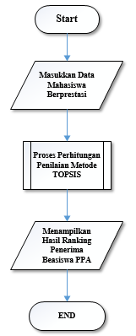

Gambar 4. 6 Flowchart Alur Sistem SPK Beasiswa PPA

Pada gambar terdapat alur dalam pembuatan sistem, dimana dari input data dari mahasiswa berprestasi, input bobot dan nilai dari kriteria setiap mahasiswa berprestasi, proses penilaian metode sampai tampil hasil mahasiswa yang diterima dimana akan menjadi acuan dalam menentukan beasiswa PPA untuk mahasiswa berprestasi di Politeknik Negeri Malang.

Pada Gambar 4.11 di bawah ini adalah *flowchart* metode TOPSIS dimana dalam membuat suatu sistem pengambilan keputusan perlu membuat suatu metode untuk menganalisa suatu masalah yang terjadi. Sebagai contoh metode TOPSIS memiliki langkah-langkah untuk melakukan perhitungan suatu masalah misalnya terdapat dalam matriks nilai untuk mengetahui nilai dari setiap kriteria dan alternatif, setelah itu nilai matriks dikalikan dengan bobot yang sudah ditentukan, dengan bobot tersebut selanjutnya mencari nilai solusi ideal positif dan nilai solusi ideal negatif dari setiap alternative, setelah menentukan nilai solusi ideal positif dan negatif maka mencari jarak solusi dari positif dan negatif. Setelah semua langkah di atas selesai selanjutnya terakhir menentukan nilai akhir atau nilai p*referensi* setiap alternative dan melakukan perankingan dari data alternatif.

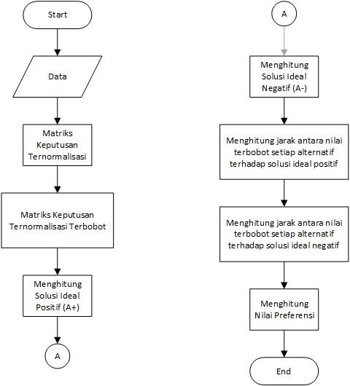

Gambar 4. 7 Flowchart Metode TOPSIS

## **Rancangan *User Interface***

Rancangan antar muka atau biasa disebut *user interface* berperan penting pada sebuah sistem. Berikut merupakan rancangan *user interface* Aplikasi Sistem Pendukung Keputusan Menentukan Beasiswa PPA untuk Mahasiswa Berprestasi di Politeknik Negeri Malang.

1. Rancangan *user interface* *Login*

Gambar 4.12 di bawah ini merupakan rancangan *user interface login* digunakan untuk admin sekaligus tim seleksi beasiswa PPA. Untuk melakukan *login* ke dalam sistem, pengguna harus memasukkan *username* dan *password*.

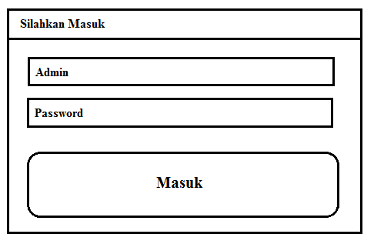

Gambar 4. 8 Tampilan Login

1. Rancangan *user interface* halaman beranda

Gambar 4.13 di bawah ini merupakan rancangan user interface halaman utama dari admin. Terdapat beberapa menu yaitu berupa halaman beranda, halaman kriteria, alternative, perhitungan, password dan menu logout. Pada halaman alternatif terdapat 2 menu, yaitu alternatif itu sendiri sebagai penampung data mahasiswa dan menu nilai alternatif. Pada menu password terdapat layanan mengubah kata sandi aplikasi.

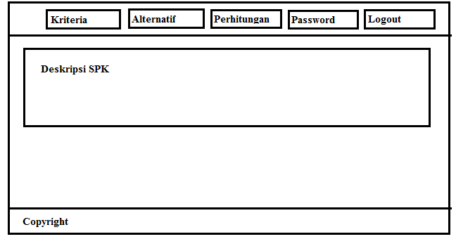

Gambar 4. 9 Tampilan Halaman Beranda

1. Rancangan *user interface* halaman kriteria

Pada tampilan halaman kriteria terdapat textbox pencarian, button refresh, dan button tambah data mahasiswa. Jika selesai menginputkan data mahasiswa berprestasi data tersebut akan muncur pada halam awal seperti Gambar 4.14 di bawah ini:

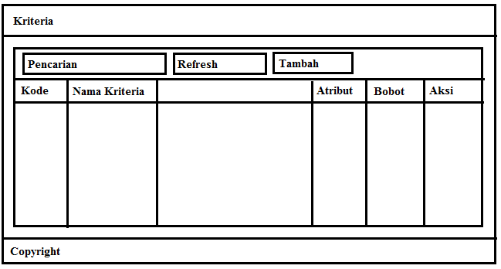

Gambar 4. 10 Tampilan Halaman Kriteria

1. Rancangan *user interface* halaman alternatif

Pada tampilan halaman alternatif terdapat nama menu, search, refresh, button tambah, button edit, button hapus, dan halaman ini fungsinya menampung data mahasiswa untuk menentukan Beasiswa Berprestasi. Dapat di lihat pada Gambar 4.15 seperti dib bawah ini:

1. Textbox Pencarian : Berfungsi untuk mencari data calon penerima beasiswa PPA
2. Button refresh: Berfungsi untuk merefresh list data mahasiswa yang sudah diinputkan tetapi tidak muncul pada pencarian.
3. Button Tambah : Berfungsi untuk menampilkan halaman mahasiswa dan untuk melihat data mahasiswa yang telah diinputkan
4. Button Edit : Berfungsi untuk menampilkan halaman kriteria dan untuk melihat data kriteria yang telah ditentukan
5. Button Delete : Berfungsi untuk menhapus halaman penilaian mahasiswa berprestasi

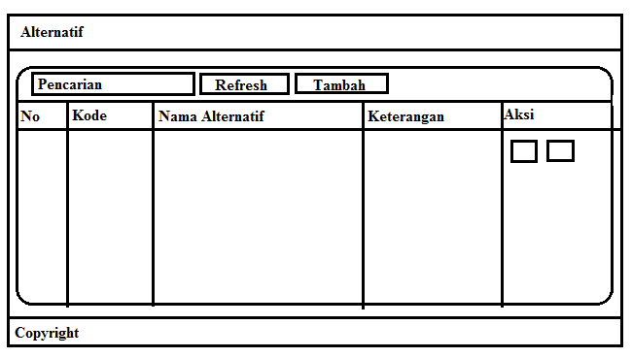

Gambar 4. 11 Tampilan Halaman alternatif

1. Rancangan *user interface* halaman nilai bobot alternatif

Gambar 4.16 di bawah ini merupakan rancangan user interface halaman data bobot alternatif. Terdapat beberapa fitur yaitu berupa tambah bobot dimana bisa menambahkan bobot dari setiap alternatif yang telah ditentukan. Terdapat Textbox pencarian, button refresh dan button ubah.

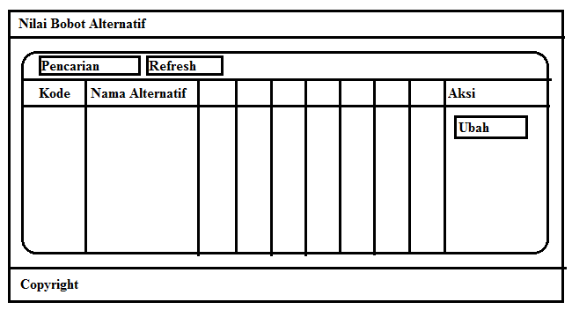

Gambar 4. 12 Tampilan desain halaman data bobot

1. Rancangan *user interface* halaman perhitungan form hasil analisa

Tampilan halaman perhitungan pada Gambar 4.17 di bawah ini menampilkan data hasil analisa yang telah ditentukan, dibawah ini adalah rancangan form hasil analisa yang terdapat IPK, Prestasi yang didapatkan, Kreatifitas di Organisasi, Penghasilan Orangtua, Kondisi Keluarga, Asal Mahasiswa dan Ordik.

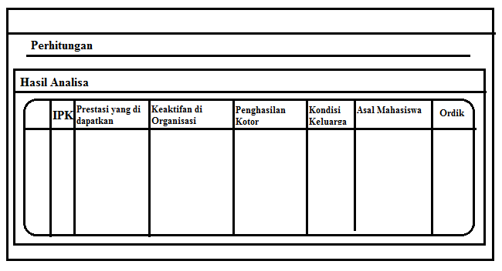

Gambar 4. 13 Tampilan Halaman Perhitungan Hasil Analisa

Pada halaman perhitungan ini menampilkan hasil perhitungan yaitu terdapat normalisasi, normalisasi terbobot, matriks solusi ideal, jarak solusi & nilai preferensi, dan perankingan beasiswa PPA.

1. Rancangan *user interface* halaman perhitungan form normalisasi

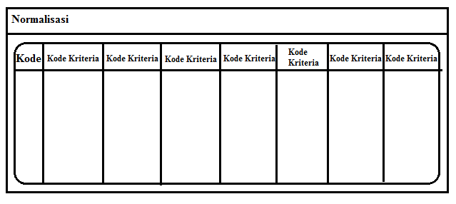

Gambar 4. 14 Tampilan Halaman Perhitungan Normalisasi

Pada tampilan halaman perhitungan form normalisasi yang ada pada Gambar 4.18 di atas penjelasan ini terdapat hasil perhitungan normalisasi kategori kode - kode kriteria pada setiap alternatif.

1. Rancangan *user interface* halaman perhitungan form normalisasi terbobot

Pada tampilan halaman perhitungan form normalisasi terbobot yang ada pada Gambar 4.19 di bawah ini, hanya terdapat tabel hasil perhitungan normalisasi tebobot dari masing-masing alternatif.

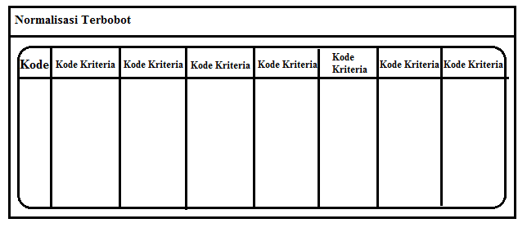

Gambar 4. 15 Tampilan Halaman Perhitungan Normalisasi Terbobot

1. Rancangan *user interface* halaman perhitungan form matriks solusi ideal

Pada tampilan halaman perhitungan form matriks solusi ideal yang ada pada Gambar 4.20 di bawah ini, hanya terdapat tabel hasil perhitungan matriks solusi positif dan matriks solusi negatif dari masing-masing kriteria alternatif. Tampilan tabel dapat dilihat di bawah ini.

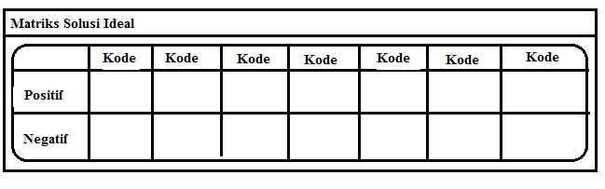

Gambar 4. 16 Tampilan Halaman Perhitungan Matriks Solusi Ideal

1. Rancangan *user interface* halaman perhitungan form Jarak Solusi & Nilai Preferensi

Pada Gambar 4.21 di bawah ini merupakan hasil dari perhitungan jarak solusi & nilai preferensi positif, negatif dan preferensi dari setiap alternatif. Kemudian program akan menentukan perankingan.

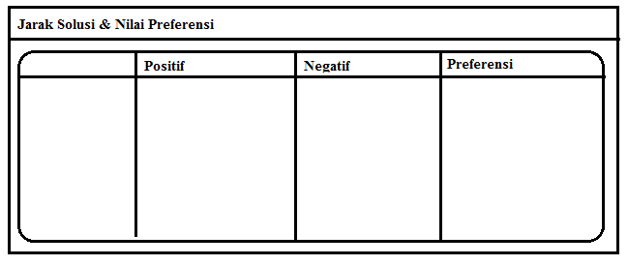

Gambar 4. 17 Tampilan Halaman Perhitungan Jarak Solusi & Nilai Preferensi

1. Rancangan *user interface* halaman perhitungan form Perankingan

Pada Gambar 4.22 di bawah ini merupakan hasil dari perhitungan keseluruhan dan ditampilkan pada form Perankingan, terdiri dari total nilai dan urutan ranking beasiswa PPA.

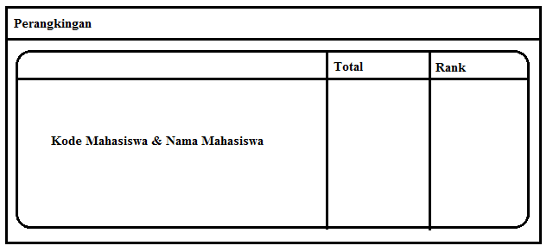

Gambar 4. 18 Tampilan Halaman Perhitungan Perankingan

1. Rancangan *user interface* halaman ubah password

Pada Gambar 4.23 di bawah ini merupakan halaman ubah password yang terdiri dari button Password lama, Password Baru dan Konfirmasi Password Baru, dan button simpan.

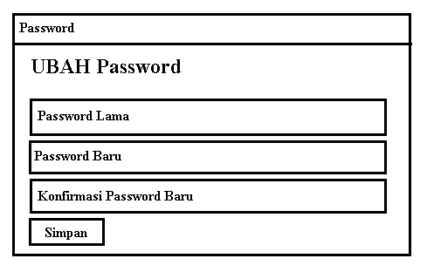

Gambar 4. 19 Tampilan Halaman Ubah Password

# **BAB V IMPLEMENTASI**

Pada bab ini akan membahas implementasi aplikasi sistem pendukung keputusan menetapkan beasiswa PPA untuk mahasiswa berprestasi yang telah dibuat dengan menggunakan bahasa pemrograman *PHP* bawah ini merupakan langkah-langkah penggunaan aplikasi tersebut.

## **Implementasi Data**

Implementasi database pada sistem pendukung keputusan menetapkan beasiswa PPA untuk mahasiswa berprestasi di Politeknik Negeri Malang menggunakan MySQL, berdasarkan rancangan database yang telah dijabarkan dalam *Entity Relationship Diagram*.

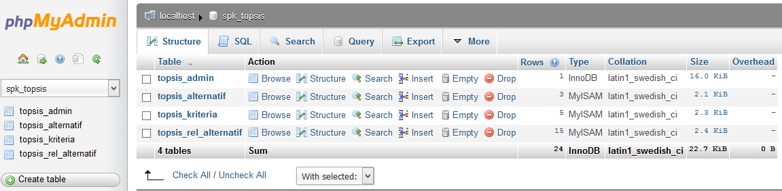

Gambar 5. 1 Database spk_topsis

Berikut merupakan implementasi dari tabel-tabel berikut:

1. Tabel topsis_admin

Pada Gambar 5.2 di bawah ini merupakan implementasi dari rancangan tabel penilaian yang berfungsi sebagai sarana bagi admin untuk memiliki hak akses terhadap halaman admin yang digunakan untuk mengelola data mahasiswa atau alternatif, data kriteria, data nilai dan hasil penetapan beasiswa PPA berupa laporan ranking yang nantinya digunakan sebagai dasar pengetahuan sistem.

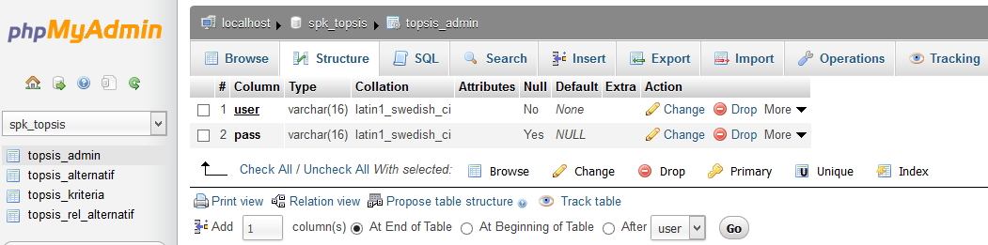

Gambar 5. 2 Tabel topsis_admin

1. Tabel topsis_alternatif

Pada Gambar 5.3 di bawah ini merupakan penyimpanan data mahasiswa atau alternatif yang akan ditampilkan pada website. Terdiri dari kode_alternatif, nama_alternatif, dan keterangan.

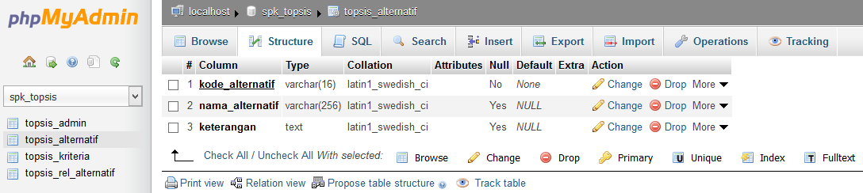

Gambar 5. 3 Tabel topsis_alternatif

1. Tabel topsis_kriteria

Pada Gambar 5.4 di bawah ini merupakan penyimpanan data kriteria yang telah ditentukan oleh admin. Pada tabel ini terdiri dari kode_kriteria, nama_kriteria, atribut dan bobot.

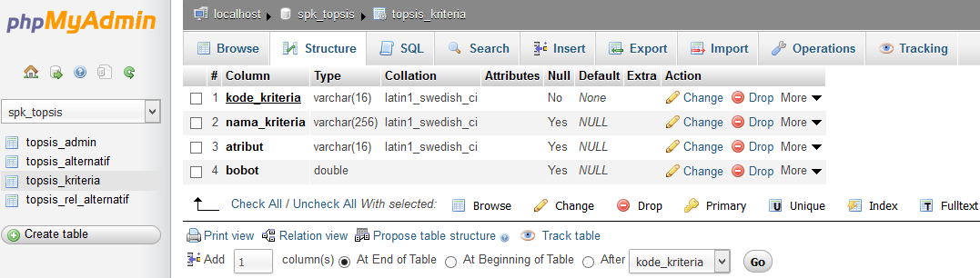

Gambar 5. 4 Tabel topsis_kriteria

1. Tabel topsis_rel_alternatif

Pada Gambar 5.5 di bawah ini merupakan penyimpanan dari data nilai hasil perhitungan yang dilakukan oleh masing - masing alternative. Tabel topsis_rel_alternatif di bawah ini terdiri dari ID, kode_alternatif, kode_kriteria dan nilai.

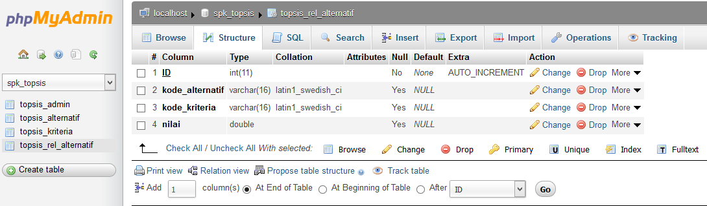

Gambar 5. 5 Tabel topsis_rel_alternatif

## **Implementasi Sistem**

Implementasi sistem merupakan merupakan implementasi dari hasil rancangan antarmuka sistem yang kemudian diimplementasikan untuk membangun sebuah aplikasi. Antarmuka sistem pada aplikasi terdiri dari halaman user yang berbasis WEB.

Halaman user terdiri atas halaman login, halaman awal (beranda), halaman kriteria, halaman alternatif, halaman perhitungan, halaman ubah password, dan logout.

1. Halaman Login

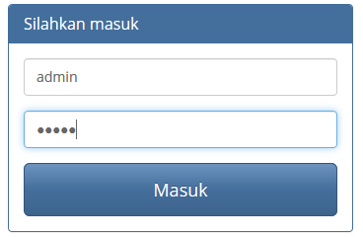

Gambar 5. 6 Tampilan Login

Tampilan form login pada gambar 5.6 digunakan oleh *admin*. Pada Form tersebut, terdapat dua kolom yang harus diisi terlebih dahulu oleh *admin* yaitu *username* dan *password*.

1. Halaman Utama atau Beranda

Tampilan Utama atau Beranda pada Gambar 5.7 di bawah ini berisi landasan teori dari metode yang digunakan penulis untuk membuat penelitian. Menjelaskan langkah-langkah perhitungan Metode Topsis.

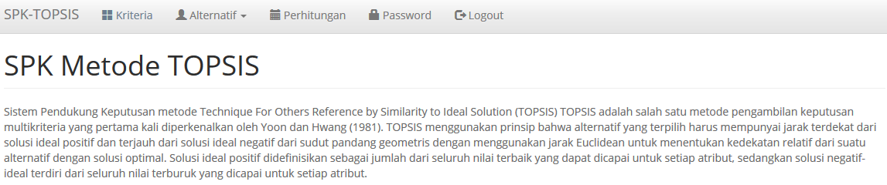

Gambar 5. 7 Halaman Utama

1. Halaman Kriteria

Setelah melakukan *login*, *admin* dapat melakukan pengolahan data kriteria seperti tambahan data kriteria, ubah data, dan hapus data yang berhubungan dengan aplikasi. Berikut ini adalah tampilan menu pada halaman kriteria yang terdapat pada Gambar 5.8 di bawah ini:

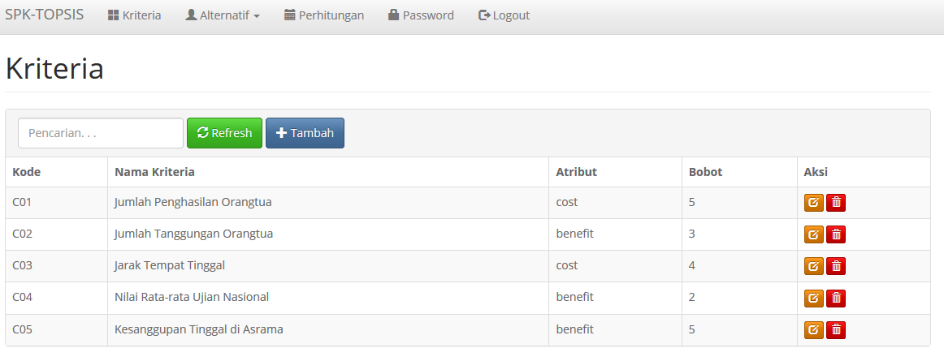

Gambar 5. 8 Tampilan Halaman Kriteria

1. Halaman Tambah Kriteria

Pada halaman tambah kriteria dapat menambah kriteria yang telah ditentukan, data kriteria yang akan diinputkan meliputi kode, nama kriteria, atribut, dan bobot nilai dari kriteria tersebut. Tampilan halaman tambah kriteria dapat dilihat pada Gambar 5.9 di bawah ini:

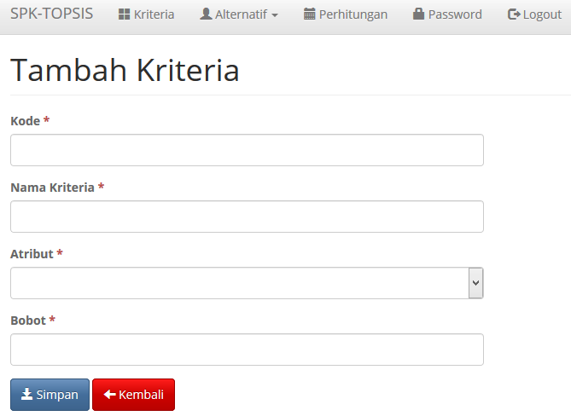

Gambar 5. 9 Tampilan Halaman Tambah Kriteria

1. Halaman Ubah Kriteria

Pada gambar 5.10 merupakan halaman ubah kriteria, pada halaman ini kriteria yang sudah ditentukan admin dapat diubah di halaman ini.

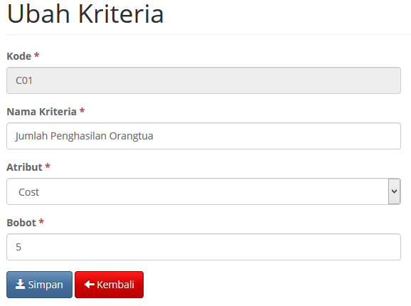

Gambar 5. 10 Tampilan Halaman Ubah Kriteria

1. Tampilan Halaman Alternatif

Pada tampilan alternatif terdapat button untuk menambah alternatif atau mahasiswa, edit data alternatif, dan hapus data alternatif. Data alternatif dapat dilihat seperti Gambar 5.11 di bawah ini:

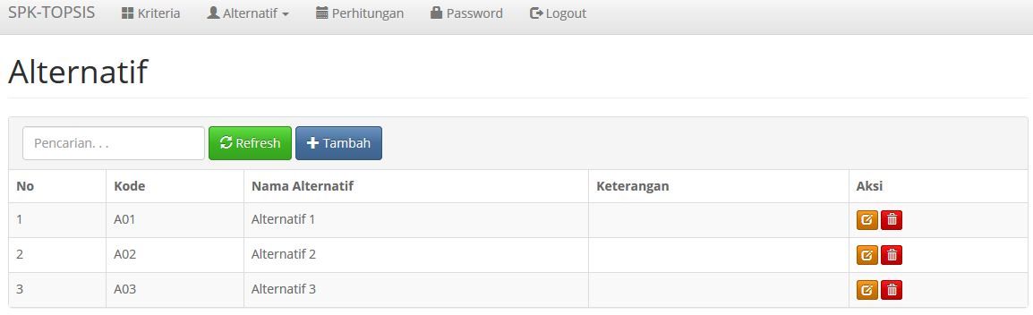

Gambar 5. 11 Tampilan Halaman Alternatif

1. Halaman Tambah Alternatif

Pada Gambar 5.12 merupakan halaman tambah dari alternatif yang berisi kode, nama alternatif dan keterangan. Setelah menginputkan data yang dibutuhkan program, *admin* dapat klik button simpan.

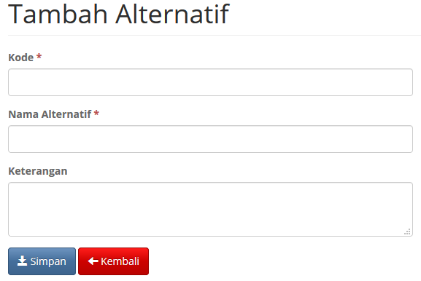

Gambar 5. 12 Tampilan Halaman Tambah Alternatif

1. Halaman Ubah Alternatif

Pada Gambar 5.13 di bawah ini, merupakan halaman ubah alternatif. Pada halaman ini data alternatif yang sudah diinputkan *admin* dapat diubah di halaman ini.

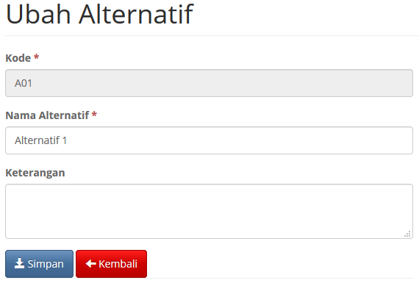

Gambar 5. 13 Halaman Ubah Alternatif

1. Halaman Nilai Bobot Alternatif

Pada gambar 5.14 di bawah ini, merupakan halaman nilai bobot alternatif. Pada halaman ini merupakan tempat penyimpanan data nilai dari masing-masing alternatif. Jika admin mengalami kesalahan dalam menginputkan data, admin dapat mengubah data tersebut pada icon ubah disebelah kanan form.

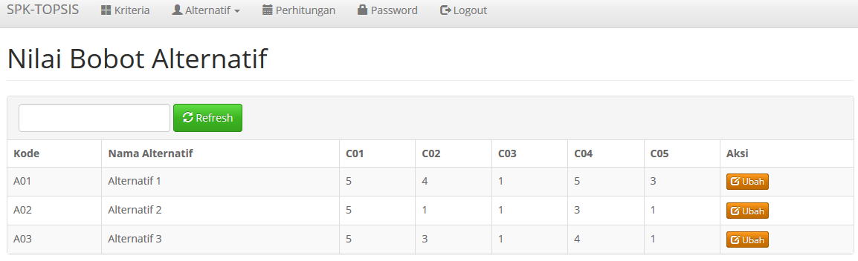

Gambar 5. 14 Halaman Nilai Bobot Alternatif

1. Halaman Perhitungan

Pada gambar 5.15 di bawah ini, merupakan tampilan awal dari penilaian alternatif. Pada halaman ini ditampilkan beberapa tabel yaitu: hasil analisa, normalisasi, normalisasi terbobot, matriks solusi ideal, jarak solusi & nilai preferensi. Dan kemudian program menampilkan tabel perankingan.

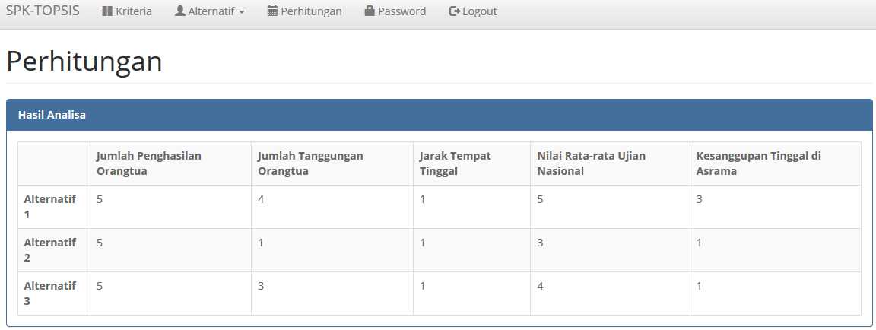

Gambar 5. 15 Tampilan Halaman Perhitungan form hasil analisa

1. Halaman Perhitungan form normalisasi & normalisasi terbobot

Pada Gambar 5.16 di bawah ini, merupakan gambaran halaman perhitungan form normalisasi dan normalisasi terbobot. Gambar ini menampilkan bobot nilai dari setiap alternatif yang telah ternormalisasi.

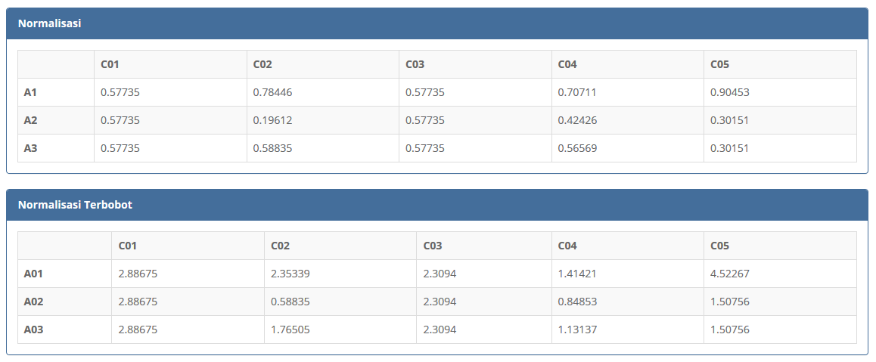

Gambar 5. 16 Halaman Perhitungan form normalisasi dan normalisasi terbobot

1. Tampilan Halaman Perhitungan form matriks solusi ideal

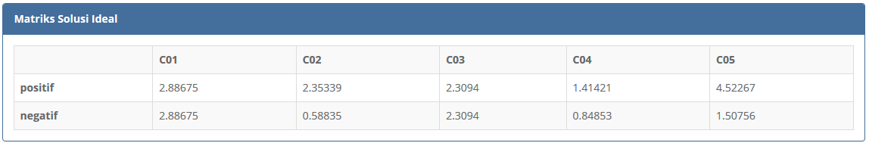

Gambar 5. 17 Halaman perhitungan form matriks solusi ideal

Pada Gambar 5.17 di atas merupakan halaman perhitungan form matriks solusi ideal. Pada gambar ini ditampilkannya hasil perhitungan matriks solusi ideal positif serta matriks solusi ideal negatif dari setiap bobot kriteria yang dimiliki masing-masing alternatif.

1. Tampilan Halaman Perhitungan Form Jarak Solusi & Nilai Preferensi

Pada Gambar 5.18 di bawah ini merupakan halaman perhitungan form jarak solusi & nilai preferensi. Pada halaman ini hanya menampilkan hasil perhitungan nilai dari masing-masing alternatif yang sudah dihitung dengan jarak solusi dan menghasilkan nilai preferensi.

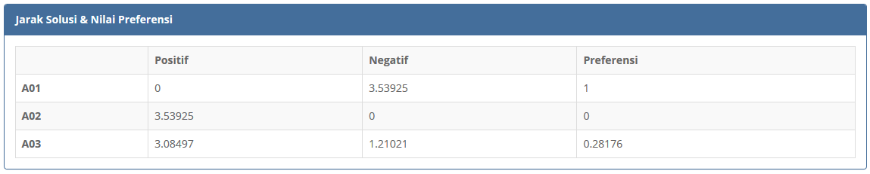

Gambar 5. 18 Halaman perhitungan form jarak solusi & nilai preferensi

1. Tampilan Halaman Perhitungan Form Perankingan

Pada Gambar 5.19 merupakan halaman perhitungan form perankingan. Gambar ini menampilkan hasil akhir penentuan beasiswa PPA. Form ini hanya menampilkan ranking 1, 2 dan 3.

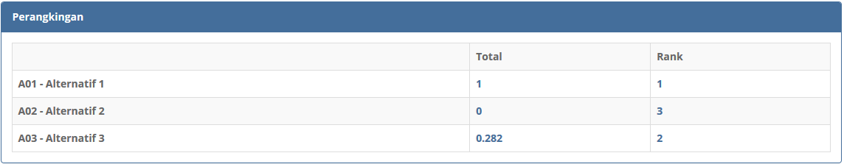

Gambar 5. 19 Halaman perhitungan form perankingan

1. Tampilan halaman Ubah Password

Pada Gambar 5.20 di bawah ini merupakan halaman ubah password. Menampilkan proses ubah password, yang hanya dapat diakses oleh admin.

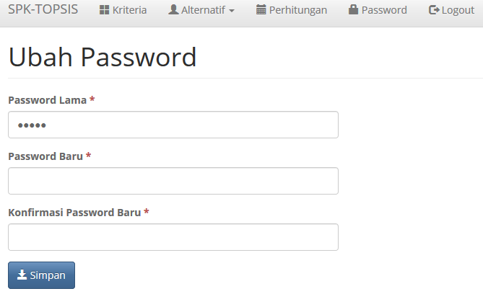

Gambar 5. 20 Tampilan Halaman Ubah Password

Halaman ubah *password* di atas terdiri dari 3 textbox yaitu:

1. *Textboxt Password* Lama: *Admin* menginputkan password lama atau password yang terakhir digunakan.
2. *Textboxt Password* Baru: *Admin* menginputkan password yang akan digunakan setelah diubah.
3. *Textboxt* Konfirmasi *Password* Baru: *Admin* menginputkan kembali password yang akan digunakan setelah diubah.
4. Tampilan Halaman *Logout*

Pada Gambar 5.21 di bawah ini merupakan halaman logout. Jika *admin* klik menu *logout*, program akan menampilkan halaman *login*.

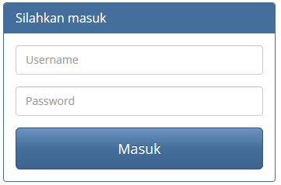

Gambar 5. 21 Tampilan Halaman Logout

# **BAB VI UJI COBA DAN ANALISA**

Pada bab ini akan dibahas mengenai uji coba dan analisa perangkat lunak. Perangkat lunak diuji dari segi fungsionalitas dan performa.

## **Pengujian Sistem**

Pengujian aplikasi sistem pendukung keputusan menetapkan beasiswa PPA untuk mahasiswa berprestasi dengan menggunakan metode Topsis meliputi beberapa tahap pengujian kinerja aplikasi dan perhitungan dari sistem.

Untuk menguji kinerja aplikasi dibutuhkan suatu pengujian sistem, yaitu pengujian fungsionalitas aplikasi. Pengujian ini dilakukan dengan cara menjalankan setiap fitur dalam aplikasi dan melihat apakah hasilnya sudah sesuai dengan yang diharapkan. Hasilnya dari pengujian sistem pada aplikasi ini dapat dilihat dalam Tabel 6.1 berikut ini:

Tabel 6. 1 Pengujian Sistem

|  |  |  |  |  |  |
| --- | --- | --- | --- | --- | --- |
| **No** | **Pola pengujian** | **Data input** | **Validasi** | **Hasil Uji** | **Status Uji** |
| 1 | Login | Username dan Password | Username dan Password Valid | Login Berhasil | Berhasil |
| Username dan password dikosongkan | Login gagal dan muncul pesan kesalahan |
| 2 | Tambah Data Kriteria | Mengisikan data kriteria yang akan dijadikan perhitungan | Mengisikan data valid | Input data kriteria berhasil | Berhasil |
| 3 | Update data Kriteria | Edit data kriteria yang telah di inputkan | Mengisikan data valid | Input data kriteria yang telah diedit | Berhasil |

|  |  |  |  |  |  |
| --- | --- | --- | --- | --- | --- |
|  |  |  |  |  |  |
| 4 | Delete data kriteria |  | Menghapus data nilai kriteria yang telah di inputkan | Menghapus data nilai kriteria yang telah di inputkan | Berhasil |
| 5 | Input data alternatif | Mengisikan data alternatif yang akan dijadikan penilaian | Mengisikan data valid | Input data alternatif berhasil | Berhasil |
| 6 | Update data alternatif | Edit data mahasiswa yang telah di inputkan | Mengisikan data valid | Input data alternatif yang telah di edit | Berhasil |
| 7 | Input nilai alternatif | Mengisikan data nilai mahasiswa yang akan di hitung | Mengisikan data valid | Input data nilai alternatif berhasil | Berhasil |
| 8 | Simpan hasil perhitungan dari nilai setiap mahasiswa | Hasil perhitungan dari nilai setiap mahasiswa | Menyimpan hasil perhitungan dari nilai setiap mahasiswa | Data perhitungan atau total tunjangan tersimpan | Berhasil |

Dari tabel tersebut dapat disimpulkan bahwa aplikasi dapat berjalan dengan baik. Pengujian tersebut menjalankan aplikasi dengan menggunakan parameter yang sesuai.

## **Perbandingan Hasil Perhitungan Kriteria dengan Sistem dan Manual**

Pada percobaan ini, disini penulis mencoba membandingkan perhitungan yang dilakukan oleh sistem dengan perhitungan menggunakan *Microsoft excel* secara manual. Berikut uji coba yang dilakukan penulis untuk membunktikan keberhasilan sistem.

* + 1. Pengujian Perhitungan Manual Beasiswa PPA untuk Mahasiswa Berprestasi Politeknik Negeri Malang

Berikut runtutan pengujian yang penulis lakukan untuk menguji keberhasilan perhitungan pada sistem yang ada pada halaman penentuan Beasiswa PPA untuk Mahasiswa berprestasi, dapat dilihat dalam Tabel 6.2 berikut:

Tabel 6. 2 Pengujian Perhitungan Manual

|  |  |
| --- | --- |
| **Nilai Ci** | **Ranking** |
| 0.397189294 | **19** |
| 0.907266287 | **1** |
| 0.464400414 | **15** |
| 0.443309116 | **17** |
| 0.553122183 | **12** |
| 0.285477691 | **20** |
| 0.766986291 | **2** |
| 0.458283001 | **16** |
| 0.638470213 | **6** |
| 0.555586945 | **11** |
| 0.745570762 | **3** |
| 0.590439948 | **8** |
| 0.694512748 | **4** |
| 0.563643256 | **10** |
| 0.617808325 | **7** |
| 0.588971696 | **9** |
| 0.507512749 | **13** |
| 0.649464683 | **5** |
| 0.499484323 | **14** |
| 0.43363676 | **18** |

* + 1. Pengujian Perhitungan Manual Tunjangan Prestasi Karyawan PT. SBJU

Berikut runtutan pengujian yang penulis lakukan untuk menguji keberhasilan perhitungan pada aplikasi yang ada pada halaman perhitungan Beasiswa PPA untuk Mahasiswa Berprestasi, dapat dilihat dalam Gambar 6.1 berikut:

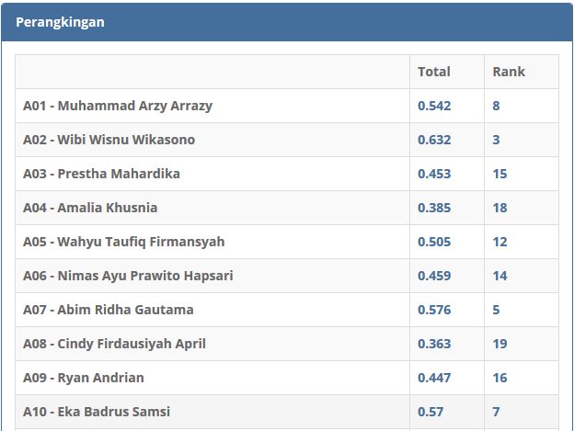

Gambar 6. 1 Perankingan Beasiswa PPA pada Aplikasi

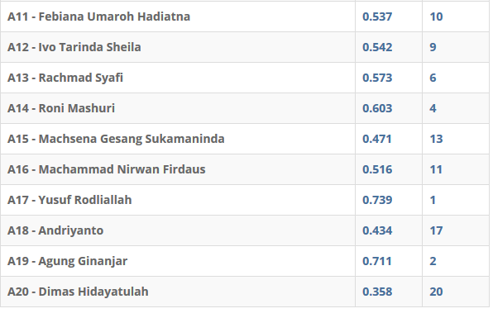

Gambar 6. 2 Perankingan Beasiswa PPA A11-A20 pada Aplikasi

Pada hasil Perankingan diatas masing masing perhitungan menghasilkan perankingan yang sesuai.

## **Pengujian Perumusan**

Berikut runtutan pengujian yang penulis lakukan untuk menguji keberhasilan perhitungan pada aplikasi sistem pendukung keputusan penentuan beasiswa PPA untuk mahasiswa berprestasi di Politeknik Negeri Malang dengan menggunakan metode Topsis dapat dilihat pada tabel di bawah ini:

### Pengujian Perumusan Pada Perhitungan Manual

Pada sub bab ini dilakukan analisis perhitungan manual yang diuji pada Microsoft Excel, tahap dan perhitungannya dapat dilihat pada Tabel 6.3 sampai dengan Tabel 6.7 di bawah ini:

Pada Tabel 6.3 di bawah ini, merupakan tabel yang berisi kriteria, atribut serta bobot nilai. Bobot nilai IPK yaitu 3, Prestasi yang diperoleh 2, Keaktifan di Bidang Organisasi 1.5, Penghasilan kotor/tertanggung 1.5, Kondisi keluarga 1, Asal Mahasiswa ditinjau dari Letak Polinema 0,5 dan bobot nilai dari Ordik & Ldk adalah 0.5.

Tabel 6. 3 Kriteria Penentuan Beasiswa PPA

|  |  |  |  |
| --- | --- | --- | --- |
| **Kriteria** | | | |
| **Kode** | **Nama** | **Atribut** | **Bobot** |
| **C01** | **IPK** | **Benefit** | **3** |
| **C02** | **Prestasi yang diperoleh** | **Benefit** | **2** |
| **C03** | **Keaktifan di Bidang Organisasi** | **Benefit** | **1.5** |
| **C04** | **Penghasilan kotor/tertanggung** | **Cost** | **1.5** |
| **C05** | **Kondisi Keluarga** | **Cost** | **1** |
| **C06** | **Asal Mahasiswa ditinjau dari Letak Polinema** | **Cost** | **0.5** |
| **C07** | **ORDIK & LDK** | **Benefit** | **0.5** |

Kemudian pada Tabel 6.4 di bawah ini merupakan nilai dari masing-masing alternatif. Bobot dari masing-masing kriteria akan dijumlahkan. Alternatif adalah kode dari mahasiswa calon beasiswa PPA.

Tabel 6. 4 Nilai Kriteria Mahasiswa

|  |  |  |  |  |  |  |  |  |
| --- | --- | --- | --- | --- | --- | --- | --- | --- |
| **Alternatif** | **Nilai Kriteria** | | | | | | |  |
| **C01** | **C02** | **C03** | **C04** | **C05** | **C06** | **C07** |
| A1 | 3 | 3 | 4 | 2 | 3 | 4 | 1 |
| A2 | 4 | 3 | 3 | 2 | 3 | 4 | 4 |
| A3 | 3 | 2 | 3 | 2 | 3 | 3 | 3 |
| A4 | 2 | 3 | 2 | 2 | 2 | 3 | 1 |
| A5 | 4 | 3 | 3 | 4 | 4 | 3 | 4 |
| A6 | 3 | 2 | 3 | 1.5 | 3 | 5 | 1 |
| A7 | 3 | 4 | 3 | 3 | 2 | 1 | 3 |
| A8 | 2 | 3 | 3 | 3 | 2 | 4 | 3 |
| A9 | 3 | 2 | 2 | 1.5 | 2 | 3 | 0.5 |
| A10 | 3 | 4 | 4 | 3 | 4 | 4 | 4 |
| A11 | 4 | 2 | 3 | 1.5 | 4 | 3 | 0.5 |
| A12 | 3 | 3 | 4 | 2 | 4 | 3 | 2 |
| A13 | 4 | 3 | 3 | 3 | 3 | 1 | 2 |
| A14 | 3 | 4 | 3 | 2 | 3 | 4 | 2 |
| A15 | 3 | 3 | 1.5 | 2 | 2 | 1 | 0.5 |
| A16 | 3 | 4 | 2 | 3 | 2 | 3 | 3 |
| A17 | 4 | 5 | 4 | 3 | 3 | 4 | 4 |
| A18 | 3 | 2 | 1.5 | 1.5 | 2 | 3 | 0.5 |
| A19 | 4 | 4 | 3 | 2 | 3 | 4 | 2 |
| A20 | 2 | 2 | 3 | 2 | 3 | 3 | 2 | Jml Bobot |
| **Bobot** | **3** | **2** | **1.5** | **1.5** | **1** | **0.5** | **0.5** | **10** |

Selanjutnya dilakukan normalisasi yaitu proses perhitungan dari nilai-nilai kriteria mahasiswa yang akan dinormalisasikan. Perhatikan Proses Normalisasi pada Tabel 6.5 di bawah ini:

Tabel 6. 5 Pengujian Nilai Normalisasi

|  |  |  |  |  |  |  |  |
| --- | --- | --- | --- | --- | --- | --- | --- |
| **Alternatif** | **Nilai Kriteria** | | | | | | |
| **C01** | **C02** | **C03** | **C04** | **C05** | **C06** | **C07** |
| A1 | 0.20851441 | 0.21160368 | 0.29855735 | 0.18650096 | 0.228085776 | 0.26906912 | 0.089802651 |
| A2 | 0.27801922 | 0.21160368 | 0.22391801 | 0.18650096 | 0.228085776 | 0.26906912 | 0.359210604 |
| A3 | 0.20851441 | 0.14106912 | 0.22391801 | 0.18650096 | 0.228085776 | 0.20180184 | 0.269407953 |
| A4 | 0.13900961 | 0.21160368 | 0.14927867 | 0.18650096 | 0.152057184 | 0.20180184 | 0.089802651 |
| A5 | 0.27801922 | 0.21160368 | 0.22391801 | 0.37300192 | 0.304114369 | 0.20180184 | 0.359210604 |
| A6 | 0.20851441 | 0.14106912 | 0.22391801 | 0.13987572 | 0.228085776 | 0.3363364 | 0.089802651 |
| A7 | 0.20851441 | 0.28213825 | 0.22391801 | 0.27975144 | 0.152057184 | 0.06726728 | 0.269407953 |
| A8 | 0.13900961 | 0.21160368 | 0.22391801 | 0.27975144 | 0.152057184 | 0.26906912 | 0.269407953 |
| A9 | 0.20851441 | 0.14106912 | 0.14927867 | 0.13987572 | 0.152057184 | 0.20180184 | 0.044901326 |
| A10 | 0.20851441 | 0.28213825 | 0.29855735 | 0.27975144 | 0.304114369 | 0.26906912 | 0.359210604 |
| A11 | 0.27801922 | 0.14106912 | 0.22391801 | 0.13987572 | 0.304114369 | 0.20180184 | 0.044901326 |
| A12 | 0.20851441 | 0.21160368 | 0.29855735 | 0.18650096 | 0.304114369 | 0.20180184 | 0.179605302 |
| A13 | 0.27801922 | 0.21160368 | 0.22391801 | 0.27975144 | 0.228085776 | 0.06726728 | 0.179605302 |
| A14 | 0.20851441 | 0.28213825 | 0.22391801 | 0.18650096 | 0.228085776 | 0.26906912 | 0.179605302 |
| A15 | 0.20851441 | 0.21160368 | 0.11195901 | 0.18650096 | 0.152057184 | 0.06726728 | 0.044901326 |
| A16 | 0.20851441 | 0.28213825 | 0.14927867 | 0.27975144 | 0.152057184 | 0.20180184 | 0.269407953 |
| A17 | 0.27801922 | 0.35267281 | 0.29855735 | 0.27975144 | 0.228085776 | 0.26906912 | 0.359210604 |
| A18 | 0.20851441 | 0.14106912 | 0.11195901 | 0.13987572 | 0.152057184 | 0.20180184 | 0.044901326 |
| A19 | 0.27801922 | 0.28213825 | 0.22391801 | 0.18650096 | 0.228085776 | 0.26906912 | 0.179605302 |
| A20 | 0.13900961 | 0.14106912 | 0.22391801 | 0.18650096 | 0.228085776 | 0.20180184 | 0.179605302 |
| **Bobot** | **0.3** | **0.2** | **0.15** | **0.15** | **0.1** | **0.05** | **0.05** |

Langkah selanjutnya penentuan nilai normalisasi menjadi nilai normalisasi terbobot. Lihat hasil nilai normalisasi terbobot pada Tabel 6.6 di bawah ini:

Tabel 6. 6 Pengujian Nilai Normalisasi Terbobot

|  |  |  |  |  |  |  |  |
| --- | --- | --- | --- | --- | --- | --- | --- |
| **Alternatif** | **Nilai Kriteria** | | | | | | |
| **C01** | **C02** | **C03** | **C04** | **C05** | **C06** | **C07** |
| **A1** | 0.06255432 | 0.04232074 | 0.0447836 | 0.02797514 | 0.022808578 | 0.01345346 | 0.004490133 |
| **A2** | 0.08340577 | 0.04232074 | 0.0335877 | 0.02797514 | 0.022808578 | 0.01345346 | 0.01796053 |
| **A3** | 0.06255432 | 0.02821382 | 0.0335877 | 0.02797514 | 0.022808578 | 0.01009009 | 0.013470398 |
| **A4** | 0.04170288 | 0.04232074 | 0.0223918 | 0.02797514 | 0.015205718 | 0.01009009 | 0.004490133 |
| **A5** | 0.08340577 | 0.04232074 | 0.0335877 | 0.05595029 | 0.030411437 | 0.01009009 | 0.01796053 |
| **A6** | 0.06255432 | 0.02821382 | 0.0335877 | 0.02098136 | 0.022808578 | 0.01681682 | 0.004490133 |
| **A7** | 0.06255432 | 0.05642765 | 0.0335877 | 0.04196272 | 0.015205718 | 0.00336336 | 0.013470398 |
| **A8** | 0.04170288 | 0.04232074 | 0.0335877 | 0.04196272 | 0.015205718 | 0.01345346 | 0.013470398 |
| **A9** | 0.06255432 | 0.02821382 | 0.0223918 | 0.02098136 | 0.015205718 | 0.01009009 | 0.002245066 |
| **A10** | 0.06255432 | 0.05642765 | 0.0447836 | 0.04196272 | 0.030411437 | 0.01345346 | 0.01796053 |
| **A11** | 0.08340577 | 0.02821382 | 0.0335877 | 0.02098136 | 0.030411437 | 0.01009009 | 0.002245066 |
| **A12** | 0.06255432 | 0.04232074 | 0.0447836 | 0.02797514 | 0.030411437 | 0.01009009 | 0.008980265 |
| **A13** | 0.08340577 | 0.04232074 | 0.0335877 | 0.04196272 | 0.022808578 | 0.00336336 | 0.008980265 |
| **A14** | 0.06255432 | 0.05642765 | 0.0335877 | 0.02797514 | 0.022808578 | 0.01345346 | 0.008980265 |
| **A15** | 0.06255432 | 0.04232074 | 0.01679385 | 0.02797514 | 0.015205718 | 0.00336336 | 0.002245066 |
| **A16** | 0.06255432 | 0.05642765 | 0.0223918 | 0.04196272 | 0.015205718 | 0.01009009 | 0.013470398 |
| **A17** | 0.08340577 | 0.07053456 | 0.0447836 | 0.04196272 | 0.022808578 | 0.01345346 | 0.01796053 |
| **A18** | 0.06255432 | 0.02821382 | 0.01679385 | 0.02098136 | 0.015205718 | 0.01009009 | 0.002245066 |
| **A19** | 0.08340577 | 0.05642765 | 0.0335877 | 0.02797514 | 0.022808578 | 0.01345346 | 0.008980265 |
| **A20** | 0.04170288 | 0.02821382 | 0.0335877 | 0.02797514 | 0.022808578 | 0.01009009 | 0.008980265 |

Selanjutnya setelah menentukan nilai normalisasi terbobot, langsung melakukan perhitungan pada matriks solusi idealn positif dan negatif. Hasil perhitungan dapat dilihat pada Gambar 6.7 di bawah ini:

Tabel 6. 7 Pengujian Pehitungan Matriks Solusi Ideal Positif dan Negatif

|  |  |  |  |  |  |  |  |
| --- | --- | --- | --- | --- | --- | --- | --- |
| Nilai A+ | 0.0970269 | 0.0705346 | 0.0447524 | 0.0532414 | 0.0383131 | 0.0167248 | 0.01803339 |
| Nilai A- | 0.0388108 | 0.0282138 | 0.0167822 | 0.039931 | 0.0095783 | 0.0020906 | 0.0090167 |

Setelah mendapatkan hasil dari masing-masing matriks solusi ideal yang sesuai maka langkah selanjutnya adalah menghitung nilai jarak alternative dengan matriks solusi ideal positif, seperti ditunjukkan pada Tabel 6.8 di bawah ini:

Tabel 6. 8 Pengujian Perhitungan Nilai Jarak Alternatif

|  |  |  |  |  |  |  |  |
| --- | --- | --- | --- | --- | --- | --- | --- |
| **Alternatif** | **Nilai Kriteria** | | | | | | |
| **C01** | **C02** | **C03** | **C04** | **C05** | **C06** | **C07** |
| **A1** | 0.00118836 | 0.00079602 | 9.7358E-10 | 0.00063838 | 0.00024039 | 1.0702E-05 | 0.00018342 |
| **A2** | 0.00018554 | 0.00019901 | 0.00028242 | 0.00014294 | 0.00017504 | 0.00012911 | 7.99921E-05 |
| **A3** | 0.00118836 | 0.00079602 | 0.00112813 | 0.00078261 | 0.000520231 | 0.00010181 | 0.000181452 |
| **A4** | 0.00306075 | 0.00179104 | 0.00050139 | 0.00078261 | 0.000231214 | 0.00010181 | 2.01613E-05 |
| **A5** | 0.00018554 | 0.00179104 | 0.00112813 | 0.00313043 | 0.000924855 | 0.00010181 | 0.000322581 |
| **A6** | 0.00118836 | 0.00079602 | 0.00112813 | 0.00044022 | 0.000520231 | 0.00028281 | 2.01613E-05 |
| **A7** | 0.00118836 | 0.00019901 | 0.00012465 | 0.00012721 | 0.000533951 | 0.00017853 | 2.08209E-05 |
| **A8** | 0.00306075 | 0.0017243 | 0.00112813 | 0.0017077 | 0.000223961 | 0.00018071 | 0.000176544 |
| **A9** | 0.00118836 | 0.00078483 | 0.00048882 | 0.00043424 | 0.000225921 | 9.9221E-05 | 4.68755E-06 |
| **A10** | 0.00118836 | 0.00309488 | 0.0019058 | 0.0016958 | 0.000893484 | 0.00017827 | 0.000316096 |
| **A11** | 0.00018554 | 0.00069816 | 0.0010947 | 0.00040799 | 0.000910846 | 9.9766E-05 | 4.9502E-06 |
| **A12** | 0.00118836 | 0.00164266 | 0.0019058 | 0.00061726 | 0.000869458 | 9.9766E-05 | 7.49555E-05 |
| **A13** | 0.00018554 | 0.0017243 | 0.00105362 | 0.00172412 | 0.00049677 | 9.4898E-06 | 8.02835E-05 |
| **A14** | 0.00118836 | 0.00316166 | 0.00111978 | 0.00077551 | 0.000496159 | 0.00017622 | 8.02716E-05 |
| **A15** | 0.00118836 | 0.00164807 | 0.00024541 | 0.00068998 | 0.000224453 | 0.00017853 | 4.27879E-06 |
| **A16** | 0.00056375 | 0.00309612 | 0.00047974 | 0.00172461 | 0.000224394 | 9.9818E-05 | 0.000181325 |
| **A17** | 0.00695652 | 0.00454811 | 0.00183851 | 0.00162142 | 0.000480271 | 0.00017623 | 0.000311326 |
| **A18** | 0.00118836 | 0.00075711 | 0.00024646 | 0.00042326 | 0.000204343 | 9.9807E-05 | 5.01812E-06 |
| **A19** | 0.00695652 | 0.0030014 | 0.00100374 | 0.00074845 | 0.000481325 | 0.00017832 | 7.93045E-05 |
| **A20** | 0.00306075 | 0.00070169 | 0.00105847 | 0.00068912 | 0.000497817 | 0.00010162 | 7.92097E-05 |

Tabel 6. 9 Penjumlahan hasil nilai dari jarak alternatif dengan matriks solusi ideal positif

|  |  |
| --- | --- |
| **Jumlah** | **Akar** |
| 0.003057277 | 0.055292648 |
| 0.001194055 | 0.034555104 |
| 0.004698614 | 0.068546434 |
| 0.006488978 | 0.080554194 |
| 0.007584395 | 0.08708843 |
| 0.004375927 | 0.066150793 |
| 0.002372524 | 0.048708559 |
| 0.008202095 | 0.090565421 |
| 0.003226083 | 0.056798614 |
| 0.009272684 | 0.096294777 |
| 0.003401954 | 0.05832627 |
| 0.006398254 | 0.079989085 |
| 0.005274123 | 0.072623155 |
| 0.006997956 | 0.083653789 |
| 0.004179082 | 0.064645821 |
| 0.00636977 | 0.07981084 |
| 0.015932391 | 0.126223576 |
| 0.002924365 | 0.054077398 |
| 0.012449065 | 0.111575376 |
| 0.006188669 | 0.078668096 |

Kemudian, melakukan perhitungan kembali pada jarak alternative dengan matriks solusi ideal negative, Tabel dapat dilihat pada Tabel 6.10 di bawah ini:

Tabel 6. 10 Pengujian Perhitungan Jarak Alternatif dengan Matriks Solusi Ideal Negatif

|  |  |  |  |  |  |  |  |
| --- | --- | --- | --- | --- | --- | --- | --- |
| **Alternatif** | **Nilai Kriteria** | | | | | | |
| **C01** | **C02** | **C03** | **C04** | **C05** | **C06** | **C07** |
| **A1** | 0.00056375 | 0.00019901 | 0.00078408 | 0.00014294 | 0.00017504 | 0.00012911 | 2.04898E-05 |
| **A2** | 0.00695652 | 0.00179104 | 0.00112813 | 0.00078261 | 0.000520231 | 0.000181 | 0.000322581 |
| **A3** | 0.00056375 | 0.00079602 | 0.00112813 | 0.00078261 | 0.000520231 | 0.00010181 | 0.000181452 |
| **A4** | 0.00173913 | 0.00179104 | 0.00050139 | 0.00078261 | 0.000231214 | 0.00010181 | 2.01613E-05 |
| **A5** | 0.00198871 | 0.00179104 | 0.00112813 | 0.00313043 | 0.000924855 | 0.00010181 | 0.000322581 |
| **A6** | 0.00056375 | 0.00013068 | 0.00028242 | 0.00035909 | 0.00017504 | 0.00021686 | 2.04898E-05 |
| **A7** | 0.00376578 | 0.00079602 | 0.00112813 | 0.0017077 | 0.000223961 | 1.124E-05 | 0.000176544 |
| **A8** | 0.00172369 | 0.00177424 | 0.00110924 | 0.00174889 | 0.000225921 | 0.00017754 | 0.000179303 |
| **A9** | 0.00376578 | 0.00075174 | 0.00045214 | 0.00040799 | 0.000215664 | 9.9766E-05 | 4.25851E-06 |
| **A10** | 0.00353949 | 0.00298516 | 0.00196091 | 0.0016958 | 0.000910846 | 0.00017827 | 0.000321857 |
| **A11** | 0.00692561 | 0.00069816 | 0.00105362 | 0.00031866 | 0.000869458 | 9.9766E-05 | 3.69595E-06 |
| **A12** | 0.00376578 | 0.0017243 | 0.0019058 | 0.00075817 | 0.000893484 | 9.6183E-05 | 8.02835E-05 |
| **A13** | 0.0067597 | 0.00177424 | 0.00111978 | 0.00175021 | 0.000496159 | 1.0143E-05 | 8.02716E-05 |
| **A14** | 0.00353949 | 0.00299246 | 0.00105362 | 0.00068998 | 0.000510065 | 0.00017617 | 7.75055E-05 |
| **A15** | 0.00376578 | 0.00172523 | 0.00026585 | 0.0007585 | 0.000224394 | 1.0655E-05 | 5.0193E-06 |
| **A16** | 0.00376578 | 0.00284438 | 0.00041968 | 0.00162142 | 0.00020484 | 9.8244E-05 | 0.000173036 |
| **A17** | 0.00692561 | 0.00487712 | 0.00190872 | 0.0017268 | 0.000479511 | 0.00017832 | 0.000322403 |
| **A18** | 0.00376578 | 0.00070603 | 0.00022165 | 0.0004147 | 0.000205528 | 9.9807E-05 | 4.70938E-06 |
| **A19** | 0.00692561 | 0.00299246 | 0.00105847 | 0.00068912 | 0.000497817 | 0.00018074 | 7.92097E-05 |
| **A20** | 0.00164143 | 0.00062761 | 0.00105417 | 0.00073982 | 0.000497844 | 9.8285E-05 | 7.92099E-05 |

Tabel 6. 11 Hasil Penjumlahan Nilai dari Jarak Alternatif dengan Matriks Solusi Ideal Negatif

|  |  |
| --- | --- |
| **Jumlah** | **Akar** |
| 0.002014426 | 0.044882359 |
| 0.011682116 | 0.108083839 |
| 0.00407401 | 0.063827972 |
| 0.005167362 | 0.071884364 |
| 0.00938757 | 0.096889475 |
| 0.001748342 | 0.041813185 |
| 0.007809382 | 0.08837071 |
| 0.006938828 | 0.083299626 |
| 0.005697339 | 0.075480717 |
| 0.011592329 | 0.107667678 |
| 0.009968969 | 0.099844726 |
| 0.009224007 | 0.096041692 |
| 0.011990502 | 0.109501149 |
| 0.00903928 | 0.09507513 |
| 0.006755437 | 0.082191465 |
| 0.009127387 | 0.095537359 |
| 0.016418479 | 0.128134613 |
| 0.005418204 | 0.073608448 |
| 0.012423412 | 0.111460361 |
| 0.004738363 | 0.068835767 |

Tabel 6. 12 Pengujian Hasil Akhir

|  |  |
| --- | --- |
| **Nilai S+** | **Nilai S-** |
| 0.003057277 | 0.002014426 |
| 0.001194055 | 0.011682116 |
| 0.004698614 | 0.00407401 |
| 0.006488978 | 0.005167362 |
| 0.007584395 | 0.00938757 |
| 0.004375927 | 0.001748342 |
| 0.002372524 | 0.007809382 |
| 0.008202095 | 0.006938828 |
| 0.003226083 | 0.005697339 |
| 0.009272684 | 0.011592329 |
| 0.003401954 | 0.009968969 |
| 0.006398254 | 0.009224007 |
| 0.005274123 | 0.011990502 |
| 0.006997956 | 0.00903928 |
| 0.004179082 | 0.006755437 |
| 0.00636977 | 0.009127387 |
| 0.015932391 | 0.016418479 |
| 0.002924365 | 0.005418204 |
| 0.012449065 | 0.012423412 |
| 0.006188669 | 0.004738363 |

Pengujian selanjutnya adalah mencari nilai preferensi. Perhatikan Tabel 6.13 di bawah ini:

Tabel 6. 13 Pengujian Perhitungan Nilai Preferensi

|  |
| --- |
| **Nilai Ci** |
| 0.397189294 |
| 0.907266287 |
| 0.464400414 |
| 0.443309116 |
| 0.553122183 |
| 0.285477691 |
| 0.766986291 |
| 0.458283001 |
| 0.638470213 |
| 0.555586945 |
| 0.745570762 |
| 0.590439948 |
| 0.694512748 |
| 0.563643256 |
| 0.617808325 |
| 0.588971696 |
| 0.507512749 |
| 0.649464683 |
| 0.499484323 |
| 0.43363676 |

Setelah mendapatkan hasil perhitungan nilai preferensi yang sesuai, maka langkah terakhir adalah Perankingan dari hasil nilai preferensi masing-masing mahasiswa beasiswa PPA tersebut. Tabel dapat dilihat pada Tabel 6.14 di bawah ini:

Tabel 6. 14 Pengujian Perankingan

|  |  |
| --- | --- |
| **Nilai Ci** | **Ranking** |
| 0.397189294 | **19** |
| 0.907266287 | **1** |
| 0.464400414 | **15** |
| 0.443309116 | **17** |
| 0.553122183 | **12** |
| 0.285477691 | **20** |
| 0.766986291 | **2** |
| 0.458283001 | **16** |
| 0.638470213 | **6** |
| 0.555586945 | **11** |
| 0.745570762 | **3** |
| 0.590439948 | **8** |
| 0.694512748 | **4** |
| 0.563643256 | **10** |
| 0.617808325 | **7** |
| 0.588971696 | **9** |
| 0.507512749 | **13** |
| 0.649464683 | **5** |
| 0.499484323 | **14** |
| 0.43363676 | **18** |

### Pengujian Perumusan pada Aplikasi

Pengujian rumus pada aplikasi dapat dilihat hasilnya pada Gambar 6.2 di bawah ini:



Gambar 6. 3 Pengujian Perumusan pada Aplikasi

# **BAB VII KESIMPULAN**

Bab ini menyimpulkan hasil uji coba yang telah dilakukan. Selanjutnya diberikan beberapa saran yang mungkin dapat dijadikan pertimbangan untuk mengembangkan hasil yang diperoleh pada skripsi ini.

## **Kesimpulan**

Aplikasi sistem pendukung keputusan menetapkan beasiswa PPA untuk mahasiswa berprestasi di Politeknik Negeri Malang dengan menggunakan metode Topsis dapat dijadikan solusi dalam menyelesaikan permasalahan penentuan penerima beasiswa PPA secara lebih rinci. Dengan menerapkan 5 kriteria yang ada seperti kriteria jumlah penghasilan orangtua, kriteria tanggungan orangtua, kriteria jarak tempat tinggal, kriteria nilai rata-rata ujian nasional, dan kriteria kesanggupan tinggal di asrama. Kesimpulan yang di dapat dari penelitian ini adalah sebagai berikut:

* 1. Pengujian yang telah dilakukan dapat dikatakan berjalan dengan baik sesuai dengan yang diharapkan serta sistem ini dapat mengimplementasikan perhitungan menggunakan metode Topsis.
  2. Aplikasi yang dibangun dengan melibatkan metode *Technique for Order Preference by Similarity to Ideal Solution* (TOPSIS) sangat membantu dalam menetapkan beasiswa PPA untuk mahasiswa berprestasi di Politeknik Negeri Malang dikarenakan perhitungan manual dan aplikasi menghasilkan output yang sesuai.

## **Saran**

Berdasarkan penelitian yang diperoleh, ada beberapa saran untuk pengembangan sistem lebih lanjut, sebagai berikut:

Penelitian ini telah membuat aplikasi SPK berbasis website, untuk penelitian selanjutnya saran yang diberikan oleh penulis adalah aplikasi ini dapat dikembangkan menjadi aplikasi Sistem Pendukung Keputusan Menentukan Beasiswa PPA untuk Mahasiswa Berprestasi di instansi terkait agar memberi kemudahan dalam menentukan beasiswa PPA kepada mahasiswanya yang berprestasi.

# **DAFTAR PUSTAKA**

[1] Rusli, Andi Iman. 2017. Sejarah Politeknik Negeri Malang

[2] Aulia, Rachmat. 2015. *Sistem Pendukung Keputusan Seleksi Penerimaan Beasiswa di Stth Medan.* Studi kasus: Sekolah Tinggi Teknik Harapan: Medan

[3] Hendrawan, Deni. *Sistem Pendukung Keputusan Pemberian KPR (Kredit Pemilikan Rumah) untuk Nasabah Pemohon Menggunakan Metode Topsis*. Studi Kasus: PT. Bank Central Asia.Tbk, Kalimantan Timur

[4] Jumiati, Yeni. 2011. *Sistem Pendukung Keputusan Seleksi Penerima Beasiswa Untuk Siswa Berprestasi Menggunakan Metode Topsis dan Promethee*. Studi Kasus: SMA 2 Tambang-Kampar: Pekanbaru

[5] Dinna, Herginta Mukti, 2003. *Metode Topsis*. Erwinnote

[6] Kusumadewi, Sri. 2011. *Sistem Pendukung Keputusan Penerima Beasiswa dengan Metode Topsis*, Medan: STIMIK Budi Darma.

[7] A. Z. Rakhman, et al. *Technique for Order Preference by Similarity to Ideal Solution* (TOPSIS)*.* Studi Kasus*: Jurusan Teknik Informatika UII,* in Seminar Nasional Aplikasi Teknologi Informasi 2012 (SNATI 2012), Yogyakarta, 2012.

[8] Kurniasih, Desi Leha, 2011 *Sistem pendukung Keputusan Pemilihan Laptop dengan Metode Topsis.* Studi Kasus: Semarang

[9] Manurung, Pangeran, 2004. *Sistem pendukung Keputusan Penentuan Beasiswa dengan Menggunakan Metode Topsis dan AHP*, Medan: Universitas Sumatera Utara

[10] Mahdalena, Nana. 2006. *Sistem Pendukung Keputusan Penentuan Beasiswa pada Sekolah Dasar Teluk Tiram 6 Menggunakan Metode Topsis Berbasis Web*, Yogyakarta: Amikom Yogyakarta

[11] Sihotang, Freklin. *Sistem Pendukung Keputusan Penerima Beasiswa dengan Metode Topsis*, Studi Kasus: SMA Negeri 1 Parlilitan

[12] Setyawati, Endang. 2011. *Sistem Penunjang Keputusan Penerima Beasiswa dengan Metode Topsis*. Studi Kasus: STIMIK WUP 2010, Purwokerto

[13] Siddiq, Akhmad Fadjar. 2012. *Sistem Pendukung Keputusan* *Menggunakan Metode Technique for Order by Similarity to Ideal Solution (TOPSIS)*. Studi Kasus: Universitas Widyatama Bandung, Bandung

[14] Setiawan, Hari. *Sistem Pendukung Keputusan Seleksi Penerima Beasiswa Dengan Menggunakan Metode Topsis.* Studi Kasus*:* SMK Negeri 1 Kediri, Kediri

**LAMPIRAN**

**Lampiran 1 Source Code Login**

|  |
| --- |
| <? php include 'functions.php'; ?>  <!DOCTYPE html>  <html lang="en">  <head>  <meta charset="utf-8"/>  <meta http-equiv="X-UA-Compatible" content="IE=edge"/>  <meta name="viewport" content="width=device-width, initial-scale=1"/>  <meta name="robots" content="noindex, nofollow"/>  <title>LOGIN</title>  <link href="assets/css/spacelab-bootstrap.min.css" rel="stylesheet"/>  <script src="assets/js/jquery.min.js"></script>  <script src="assets/js/bootstrap.min.js"></script>  </head>  <body>  <div class="container" style="margin-top: 30px;">  <div class="col-md-4 col-md-offset-4">  <div class="panel panel-primary">  <div class="panel-heading">  <h3 class="panel-title">Silahkan masuk</h3>  </div>  <div class="panel-body">  <form class="form-signin" action="?act=login" method="post">  <? php if( $_POST ) include'aksi.php' ?>  <div class="form-group">  <input type="text" class="form-control" placeholder="Username" name="user" autofocus />  </div>  <div class="form-group">  <input type="password" class="form-control" placeholder="Password" name="pass" />  </div>  <button class="btn btn-lg btn-primary btn-block" type="submit">Masuk</button>  </form>  </div>  </div>  </div>  </div>  </html> |

**Lampiran 2 Source Code Alternatif**

|  |
| --- |
| div class="page-header">  <h1>Alternatif</h1>  </div>  <div class="panel panel-default">  <div class="panel-heading">  <form class="form-inline">  <input type="hidden" name="m" value="alternatif" />  <div class="form-group">  <input class="form-control" type="text" placeholder="Pencarian. . ." name="q" value="<?=$_GET['q']?>" />  </div>  <div class="form-group">  <button class="btn btn-success"><span class="glyphicon glyphicon-refresh"></span> Refresh</a>  </div>  <div class="form-group">  <a class="btn btn-primary" href="?m=alternatif_tambah"><span class="glyphicon glyphicon-plus"></span> Tambah</a>  </div>  </form>  </div>  <table class="table table-bordered table-hover table-striped">  <thead>  <tr>  <th>No</th>  <th>Kode</th>  <th>Nama Alternatif</th>  <th>Keterangan</th>  <th>Aksi</th>  </tr>  </thead>  <?php  $q = esc_field($_GET['q']);  $rows = $db->get_results("SELECT * FROM topsis_alternatif WHERE nama_alternatif LIKE '%$q%' ORDER BY kode_alternatif");  $no=0;  Foreach ($rows as $row):?>  <tr>  <td><?=++$no ?></td>  <td><?=$row->kode_alternatif?></td>  <td><?=$row->nama_alternatif?></td>  <td><?=$row->keterangan?></td>  <td>  <a class="btn btn-xs btn-warning" href="?m=alternatif_ubah&ID=<?=$row->kode_alternatif?>"><span class="glyphicon glyphicon-edit"></span></a>  <a class="btn btn-xs btn-danger" href="aksi.php? act=alternatif_hapus&ID=<?=$row->kode_alternatif?>" onclick="return confirm('Hapus data?')"><span class="glyphicon glyphicon-trash"></span></a>  </td>  </tr>  <?php endforeach;  ?>  </table>  </div> |

**Lampiran 3 Source Code Tambah Alternatif**

|  |
| --- |
| <div class="page-header">  <h1>Tambah Alternatif</h1>  </div>  <div class="row">  <div class="col-sm-6">  <?php if($_POST) include'aksi.php'?>  <form method="post" action="?m=alternatif_tambah">  <div class="form-group">  <label>Kode <span class="text-danger">*</span></label>  <input class="form-control" type="text" name="kode" value="<?=$_POST[kode]?>"/>  </div>  <div class="form-group">  <label>Nama Alternatif <span class="text-danger">*</span></label>  <input class="form-control" type="text" name="nama" value="<?=$_POST[nama]?>"/>  </div><div class="form-group">  <label>Keterangan</label>  <textarea class="form-control" name="keterangan"><?=$_POST[keterangan]?></textarea>  </div>  <div class="form-group">  <button class="btn btn-primary"><span class="glyphicon glyphicon-save"></span> Simpan</button>  <a class="btn btn-danger" href="?m=alternatif"><span class="glyphicon glyphicon-arrow-left"></span> Kembali</a>  </div>  </form>  </div>  </div> |

**Lampiran 4 Source Code Edit Alternatif**

|  |
| --- |
| <?php  $row = $db->get_row("SELECT * FROM topsis_alternatif WHERE kode_alternatif='$_GET[ID]'");  ?>  <div class="page-header">  <h1>Ubah Alternatif</h1>  </div>  <div class="row">  <div class="col-sm-6">  <?php if($_POST) include'aksi.php'?>  <form method="post" action="?m=alternatif_ubah&ID=<?=$row->kode_alternatif?>">  <div class="form-group">  <label>Kode <span class="text-danger">*</span></label>  <input class="form-control" type="text" name="kode" readonly="readonly" value="<?=$row->kode_alternatif?>"/>  </div>  <div class="form-group">  <label>Nama Alternatif <span class="text-danger">*</span></label>  <input class="form-control" type="text" name="nama" value="<?=$row->nama_alternatif?>"/>  </div>  <div class="form-group">  <label>Keterangan</label>  <textarea class="form-control" name="keterangan"><?=$row->keterangan?></textarea>  </div>  <div class="page-header">  <button class="btn btn-primary"><span class="glyphicon glyphicon-save"></span> Simpan</button>  <a class="btn btn-danger" href="?m=alternatif"><span class="glyphicon glyphicon-arrow-left"></span> Kembali</a>  </div>  </form>  </div>  </div> |

**Lampiran 5 Source Code Kriteria**

|  |
| --- |
| <div class="page-header">  <h1>Kriteria</h1>  </div>  <div class="panel panel-default">  <div class="panel-heading">  <form class="form-inline">  <input type="hidden" name="m" value="kriteria" />  <div class="form-group">  <input class="form-control" type="text" placeholder="Pencarian. . ." name="q" value="<?=$_GET['q']?>" />  </div>  <div class="form-group">  <button class="btn btn-success"><span class="glyphicon glyphicon-refresh"></span> Refresh</a>  </div>  <div class="form-group">  <a class="btn btn-primary" href="?m=kriteria_tambah"><span class="glyphicon glyphicon-plus"></span> Tambah</a>  </div>  </form>  </div>  <table class="table table-bordered table-hover table-striped">  <thead>  <tr>  <th>Kode</th>  <th>Nama Kriteria</th>  <th>Atribut</th>  <th>Bobot</th>  <th>Aksi</th>  </tr>  </thead>  <?php  $q = esc_field($_GET['q']);  $rows = $db->get_results("SELECT * FROM topsis_kriteria WHERE nama_kriteria LIKE '%$q%' ORDER BY kode_kriteria");  $no=0;  foreach($rows as $row):?>  <tr>  <td><?=$row->kode_kriteria ?></td>  <td><?=$row->nama_kriteria?></td>  <td><?=$row->atribut?></td>  <td><?=$row->bobot?></td>  <td>  <a class="btn btn-xs btn-warning" href="?m=kriteria_ubah&ID=<?=$row->kode_kriteria?>"><span class="glyphicon glyphicon-edit"></span></a>  <a class="btn btn-xs btn-danger" href="aksi.php?act=kriteria_hapus&ID=<?=$row->kode_kriteria?>" onclick="return confirm('Hapus data?')"><span class="glyphicon glyphicon-trash"></span></a>  </td>  </tr>  <?php endforeach;  ?>  </table>  </div> |

**Lampiran 6 Source Code Tambah Kriteria**

|  |
| --- |
| <div class="page-header">  <h1>Tambah Kriteria</h1>  </div>  <div class="row">  <div class="col-sm-6">  <?php if($_POST) include'aksi.php'?>  <form method="post" action="?m=kriteria_tambah">  <div class="form-group">  <label>Kode <span class="text-danger">*</span></label>  <input class="form-control" type="text" name="kode" value="<?=$_POST[kode]?>"/>  </div>  <div class="form-group">  <label>Nama Kriteria <span class="text-danger">*</span></label>  <input class="form-control" type="text" name="nama" value="<?=$_POST[nama]?>"/>  </div>  <div class="form-group">  <label>Atribut <span class="text-danger">*</span></label>  <select class="form-control" name="atribut">  <option></option>  <?=get_atribut_option($_POST[atribut])?>  </select>  </div>  <div class="form-group">  <label>Bobot <span class="text-danger">*</span></label>  <input class="form-control" type="text" name="bobot" value="<?=$_POST[bobot]?>"/>  </div>  <div class="form-group">  <button class="btn btn-primary"><span class="glyphicon glyphicon-save"></span> Simpan</button>  <a class="btn btn-danger" href="?m=kriteria"><span class="glyphicon glyphicon-arrow-left"></span> Kembali</a>  </div>  </form>  </div>  </div> |

**Lampiran 7 Source Code Edit Kriteria**

|  |
| --- |
| <?php  $row = $db->get_row("SELECT * FROM topsis_kriteria WHERE kode_kriteria='$_GET[ID]'");  ?>  <div class="page-header">  <h1>Ubah Kriteria</h1>  </div>  <div class="row">  <div class="col-sm-6">  <?php if($_POST) include'aksi.php'?>  <form method="post" action="?m=kriteria_ubah&ID=<?=$row->kode_kriteria?>">  <div class="form-group">  <label>Kode <span class="text-danger">*</span></label>  <input class="form-control" type="text" name="kode" readonly="readonly" value="<?=$row->kode_kriteria?>"/>  </div>  <div class="form-group">  <label>Nama Kriteria <span class="text-danger">*</span></label>  <input class="form-control" type="text" name="nama" value="<?=$row->nama_kriteria?>"/>  </div>  <div class="form-group">  <label>Atribut <span class="text-danger">*</span></label>  <select class="form-control" name="atribut">  <option></option>  <?=get_atribut_option($row->atribut)?>  </select>  </div>  <div class="form-group">  <label>Bobot <span class="text-danger">*</span></label>  <input class="form-control" type="text" name="bobot" value="<?=$row->bobot?>" />  </div>  <div class="form-group">  <button class="btn btn-primary"><span class="glyphicon glyphicon-save"></span> Simpan</button>  <a class="btn btn-danger" href="?m=kriteria"><span class="glyphicon glyphicon-arrow-left"></span> Kembali</a>  </div>  </form>  </div>  </div> |

**Lampiran 8 Source Code Ubah Password**

|  |
| --- |
| <div class="page-header">  <h1>Ubah Password</h1>  </div>  <div class="row">  <div class="col-sm-5">  <?php if($_POST) include'aksi.php'?>  <form method="post" action="?m=password&act=password_ubah">  <div class="form-group">  <label>Password Lama <span class="text-danger">*</span></label>  <input class="form-control" type="password" name="pass1"/>  </div>  <div class="form-group">  <label>Password Baru <span class="text-danger">*</span></label>  <input class="form-control" type="password" name="pass2"/>  </div> |

**Lampiran 9 Source Code Hasil Analisa**

|  |
| --- |
| function TOPSIS_get_hasil_analisa(){  global $db;  $rows = $db->get_results("SELECT a.kode_alternatif, k.kode_kriteria, ra.nilai  FROM topsis_alternatif a  INNER JOIN topsis_rel_alternatif ra ON ra.kode_alternatif=a.kode_alternatif  INNER JOIN topsis_kriteria k ON k.kode_kriteria=ra.kode_kriteria  ORDER BY a.kode_alternatif, k.kode_kriteria");  $data = array();  foreach($rows as $row){  $data[$row->kode_alternatif][$row->kode_kriteria] = $row->nilai;  }  return $data;  } |

**Lampiran 10 Source Code Normalisasi**

|  |
| --- |
| function TOPSIS_nomalize($array, $max = true){  $data = array();  $kuadrat = array();    foreach($array as $key => $value){  foreach($value as $k => $v){  $kuadrat[$k]+= ($v * $v);  }  }    foreach($array as $key => $value){  foreach($value as $k => $v){  $data[$key][$k] = $v / sqrt($kuadrat[$k]);  }  }  return $data;  } |

**Lampiran 11 Source Code Normalisasi terbobot**

|  |
| --- |
| function TOPSIS_nomal_terbobot($array){  global $KRITERIA;  $data = array();    foreach($array as $key => $value){  foreach($value as $k => $v){  $data[$key][$k] = $v * $KRITERIA[$k]['bobot'];  }  }    return $data;  } |

**Lampiran 12 Source Code Solusi Ideal**

|  |
| --- |
| function TOPSIS_solusi_ideal($array){  global $KRITERIA;  $data = array();    $temp = array();    foreach($array as $key => $value){  foreach($value as $k => $v){  $temp[$k][] = $v;  }  }  foreach($temp as $key => $value) {  $max = max ($value);  $min = min ($value);  if($KRITERIA[$key][atribut]=='benefit')  {  $data[positif][$key] = $max;  $data[negatif][$key] = $min;  }  else  {  $data[positif][$key] = $min;  $data[negatif][$key] = $max;  }  }    return $data;  } |

**Lampiran 13 Source Code Jarak Solusi**

|  |
| --- |
| function TOPSIS_jarak_solusi($array, $ideal){  $temp = array();    foreach($array as $key => $value){  foreach($value as $k => $v){  $temp[$key][positif]+= ($v - $ideal[positif][$k]) * ($v - $ideal[positif][$k]);  $temp[$key][negatif]+= ($v - $ideal[negatif][$k]) * ($v - $ideal[negatif][$k]);  }  $temp[$key][positif] = sqrt($temp[$key][positif]);  $temp[$key][negatif] = sqrt($temp[$key][negatif]);  }    return $temp;  } |

**Lampiran 14 Source Code Nilai Preferensi**

|  |
| --- |
| function TOPSIS_preferensi($array){  global $KRITERIA;    $temp = array();    foreach($array as $key => $value){  $temp[$key] = $value[negatif] / ($value[positif] + $value[negatif]);  }    return $temp;  } |

**Lampiran 15 Source Code Atribut**

|  |
| --- |
| function get_atribut_option($selected = ''){  $atribut = array('benefit'=>'Benefit', 'cost'=>'Cost');  foreach($atribut as $key => $value){  if($selected==$key)  $a.="<option value='$key' selected>$value</option>";  else  $a.= "<option value='$key'>$value</option>";  }  return $a;  } |